İLETİŞİM

<https://fatmaaksoyortaokulu.meb.k12.tr/>

Süleymanlı Kümeevler Mah. 6945. Sok. No:3 Talas/KAYSERİ

Tel: 0352 425 20 94

FATMA AKSOY ORTAOKULU STRATEJİK PLANI

2024-2028

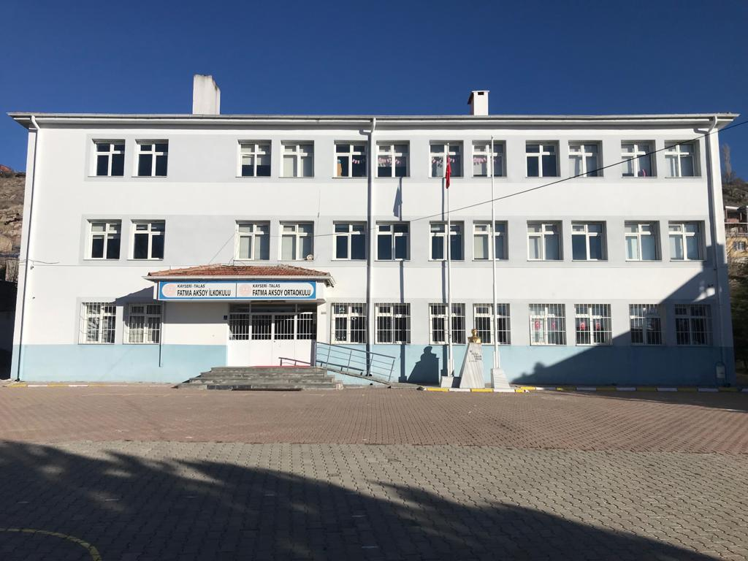



|  |
| --- |
| **T.C.**  **KAYSERİ VALİLİĞİ**  **Fatma Aksoy Ortaokulu**    **2024-2028**  **Stratejik Plan**  **DURUM ANALİZİ**  TALAS/KAYSERİ |
| **http://www.msgsl.com/wp-content/uploads/2011/12/Atat%C3%BCrk-imza.jpg**  *“Bir millet, savaş meydanlarında ne kadar parlak zaferler elde ederse etsin, o zaferlerin yaşayacak sonuçlar vermesi ancak irfan ordusuyla kaimdir.”*  *Mustafa Kemal ATATÜRK* |

Kaymakam Sunuşu

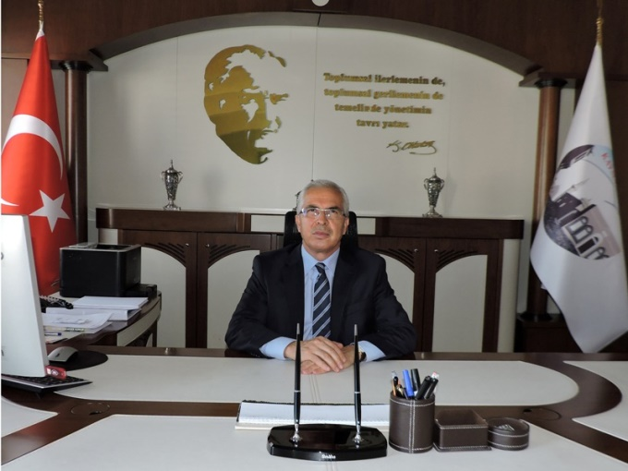Günümüz dünyası; siyasal, ekonomik, sosyal, bilimsel ve teknolojik değişimlerle birlikte yeni paradigmalar kazanan dinamik bir yapıya sahiptir.

Yirmi birinci yüzyıl; nitelikli insan gücü yetiştiren, küresel ölçekte bu insanları kendisine çekebilen, bu gücü doğru ve yerinde değerlendiren, küresel bilgiyi kullanarak ürettiklerini ekonomik ve sosyal faydaya dönüştürebilen, süreci bilgi ve iletişim teknolojileri ile bütünleştirebilen ve insan odaklı kalkınma anlayışını benimseyen ülkelerin yüzyılı olacaktır. Bizler bu değişimi, gençlerimizin beklentilerini önceden görerek; zamanın ruhunu iyi okuyarak projelerimizi, politikalarımızı belirlemeliyiz. Gençlerin gerisinde kalan değil, onların önünü açan, onlara rota çizen bir anlayışla çalışmalarımızı yürütmeliyiz.

Bilim ve teknoloji alanında yaşanan hızlı değişim ve gelişim eğitim anlayışına da yeni bir soluk getirmiştir. Öğrenci odaklı bu eğitim sisteminde öğrencinin istekleri, beklentileri, hedefleri ve bireysel özellikleri ağırlık kazanmıştır. Nasıl ki hayatın her safhasında plan dahilinde yaşamak insanlar için bir zaruret ise kurum ve kuruluşlar da daha verimli hizmet sunmak, başarı çıtasını yükseltmek için plan yapmak ve bunu uygulamak zorundadır.

Geleceğimizin teminatı olan çocuklarımıza ve gençlerimize en iyi şekilde eğitim hizmeti verip onları iyi yetiştirerek hayata hazırlamak devletin asli görevidir, bu insan kaynağının yetiştirilmesi görevi ve sorumluluğu hepimizin omuzlarındadır. Gençlerimizi kendi değerleriyle, kültürüyle, toplumsal dinamikleriyle barışık; milli ve manevi değerlerimize bağlı, kadim kültürümüzün mirasçıları olduklarının bilincinde yetiştirmemiz son derece önemlidir. Ancak daha da önemli olan nokta; değişimi ve gelişimi önce akıllarda ve zihinlerde gerçekleştirmektir. Bu doğrultuda insanımızın ülkemizin daha aydınlık bir geleceğe ulaşması, vatanına, milletine, insanlığa fayda sağlaması, beşikten mezara kadar ilim ile dolu olması yolunda gerekli önlemleri alarak geleceğe daha emin adımlar atmaktan asla vazgeçmeyeceğiz.

Bu anlamda Talas İlçe Milli Eğitim Müdürlüğü 2024-2028 Stratejik Planı’nın “Türkiye Yüzyılı” kimliğinin gerçekleşmesine faydalı olması dileklerimle, bize destek veren tüm paydaşlarımıza ve planın hazırlanmasında emeği geçen herkese teşekkür ederim.

**YAŞAR DÖNMEZ**

**TALAS KAYMAKAMI**

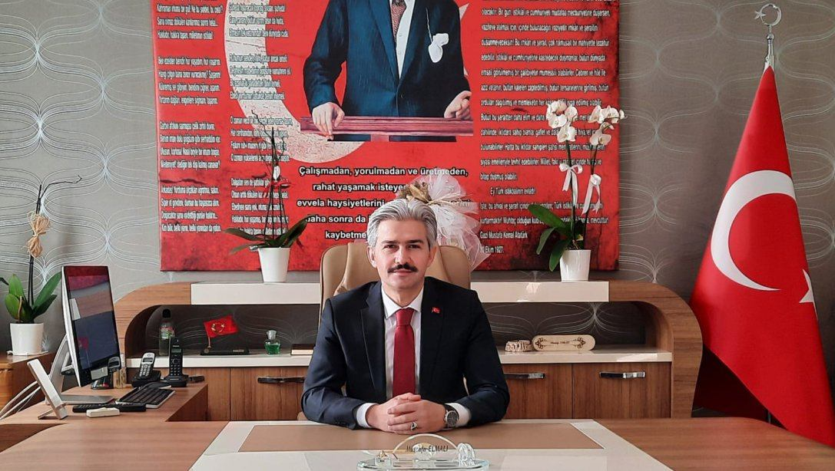İlçe Millî Eğitim Müdürü Sunuşu

Stratejik planlama bulunduğumuz nokta ve ulaşılması istenen durum arasındaki en kısa yolu bulmamızı sağlar. Kurumların stratejik yönetim anlayışıyla kısa, orta ve uzun vadeli planlama yapmaları bir zorunluluk haline gelmiştir. Bu anlayıştan yola çıkarak stratejik amaçlarımız ve hedeflerimizin planlanmasına ülkemizin Cumhurbaşkanlığı sistemine geçmesiyle gerek görülmüş olup, “Türkiye Yüzyılı” ışığında, güçlü olan yönlerimizin hedefini bulması, zayıf olan yönlerimizin de güçlenmesi en çok arzu ettiğimiz hususlardır. Bu nedenle geniş katılım ve derinlemesine durum analizi yapılarak ilçemizdeki mevcut durumu belirledikten sonra, elde edilen bütün değerlerin kullanılabilir hale getirilmesi yönünde üstün gayret ve çabaların gösterildiği görülmektedir.

Toplumun her kesimini belli oranda etkileyen ve hızlı değişim gösteren bilim ve teknoloji, kurum ve kuruluşları uzun dönemli kararlar almaya ve stratejik yaklaşımlarda bulunmaya zorlamaktadır. Tüm kurumlar kendilerini geliştirebilmek için içsel ve dışsal niteliklerinin farkına varmalı ve bunları doğru kullanmalıdır. Stratejik planlama bu noktada kurumların mevcut durumlarını tespit edip sonuç almaya yönelik öngörülerde bulunmalarını sağlamaktadır. Eğitimdeki hızlı değişime ayak uydurmak, etkili, verimli ve imkânların yaygınlaştırılmasına dayalı bir eğitim-öğretim hizmeti sunmak gayesiyle hazırladığımız stratejik planımız iç ve dış paydaşlarımızın çoğulcu katılımını esas alan, mevcut potansiyelimizin ortaya çıkarıldığı, geleceğe yönelik dinamik bir süreçtir.

Hazırladığımız stratejik planın başarıya ulaşması tüm birimlerimizin sorumluluğundadır. Birimlerimizin üzerine düşen görevi hakkıyla yapacağına inancım tamdır. Stratejik plan hazırlama sürecindeki katkılarından ötürü başta Stratejik Planlama Ekibi olmak üzere, birimlerimize, paydaşlarımıza, eğitim mensuplarına teşekkür ediyor, kurumumuz 2024-2028 Stratejik Planı doğrultusunda belirlenen çalışmaların başarıyla uygulanacağına inanıyorum.

**MUSTAFA ELMALI**

**TALAS İLÇE MİLLİ EĞİTİM MÜDÜRÜ**

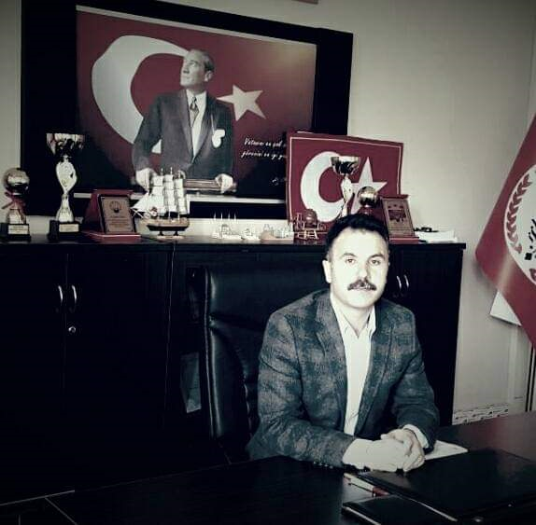

**Okul Müdürü Sunuşu**

Öğrencilerimizi derslerde uygulanacak öğretim yöntem ve teknikleriyle sosyal, kültürel ve eğitsel etkinliklerle kendilerini geliştirmelerine ve ideallerini gerçekleştirmelerine yardımcı olmaktır. Ailesine ve topluma karşı sorumluluk duyabilen, üretken, verimli, ülkemizin ekonomik ve sosyal kalkınmasına katkıda bulunabilen bireyler olarak yetiştirmektir. Öğrencilere bilgi yüklemek yerine, bilgiye ulaşma ve bilgiyi kullanma yöntem ve tekniklerini öğretmek; bilimsel düşünme, araştırma ve çalışma becerilerine yöneltmek; öğrencilerin, sevgi ve iletişimin desteklediği gerçek öğrenme ortamlarında düşünsel becerilerini kazanmalarına ve ortaya koymalarına ve kullanmalarına yardımcı olmaktır. Kişisel ve ülke kaynaklarını ve zamanı verimli kullanmalarını, okuma zevk ve alışkanlığı kazanmalarını sağlamak, görev ve sorumluluklarımızı yerine getirmek için yola çıkmış bulunmaktayız.

Okulumuz; misyon, vizyon ve ilkeleri çerçevesinde daha iyi bir eğitim seviyesine ulaşmak, öğrenmeyi öğrenen bireyler yetiştirmek gayretiyle sürekli yenilenmeyi ve kalite kültürünü kendisine ilke edinmeyi amaçlamaktadır.

Okulumuzun Stratejik planı, hızlı ve esnek kararlar almamızı sağlayan, sorun çözmemize yardımcı olan kurumsal pusulamız olacaktır. Hedefi olmayan gemiye, hiçbir rüzgârın yardımcı olamayacağının farkındayız. Tesadüfî rüzgârlara bırakamayacağımız en değerli varlıklarımız ise geleceğimizin emanetçisi evlatlarımız ve onların eğitimidir.

Okulumuz için hazırlanan stratejik plan tüm paydaşlarımızın beklentilerini karşılamak için yani her alanda niteliği artırmak için hazırlanmıştır. Dolayısıyla okulumuz, ilçemiz ve ilimizin eğitim kalitesine ve geleceğine de ışık tutacaktır. Ülke sorunlarına duyarlı, hoşgörülü, yeniliklere açık, özgüven sahibi girişimci bireyler yetiştirmeyi hedeflemektedir. Stratejik planın başarılı olacağına inanıyor ve hazırlanmasında emeği geçen Okulumuz Stratejik plan hazırlama ekibine ve okulumuzda çalışan tüm öğretmen arkadaşlarıma verdikleri katkıdan dolayı en içten dileklerimle teşekkür ediyorum.

Şahin ÖZSOY

Okul Müdürü

İçindekiler

Kaymakam Sunuşu I

İlçe Millî Eğitim Müdürü Sunuşu II

Okul Müdürü Sunuşu III

İçindekiler IV

Tablolar V

Şekiller VI

Ekler VI

Kısaltmalar VII

Müdürlük Hizmet Birimlerinin Kısaltılması VIII

Tanımlar IX

Giriş 1

1. Stratejik Plan Hazırlık Süreci 2

1.1. Genelge ve Hazırlık Programı 5

1.2. Ekip ve Kurullar 7

1.3. Çalışma Takvimi 8

2. Durum Analizi 9

2.1. Kurumsal Tarihçe 9

2.2. Uygulanmakta Olan Planın Değerlendirilmesi 9

2.3. Mevzuat Analizi 11

2.4. Üst Politika Belgeleri Analizi 13

2.5. Faaliyet Alanları İle Ürün ve Hizmetlerin Belirlenmesi 14

2.6. Paydaş Analizi 16

2.7. Kuruluş İçi Analiz 42

2.7.1. Kurum Kültürü Analizi…………………………………………………………………………………………………..42

2.7.2.Teşkilat Yapısı …………………………………………………………………………………………………………….44

2.7.3.İnsan Kaynakları …………………………………………………………………………………………………………….45

2.7.4.Teknolojik Kaynaklar ………………………………………………………………………………………………..45

2.7.5.Fiziki Kaynak Analizi ……………………………………………………………………………………………..46

2.7.6.Mali Kaynaklar ………………………………………………………………………………………………………..47

2.8. PESTLE Analizi 48

2.9. GZFT Analizi 51

2.10.Tespitler ve İhtiyaçların Belirlenmesi ……………………………………………………………………………..…….54

3. Geleceğe Bakış 55

3.1.Misyonumuz ……………………………………………………………………………………………………………….………..55

3.2. Vizyonumuz 55

3.3. Temel Değerlerimiz 55

Amaç Ve Hedeflere İlişkin Mimari 56

4. Maliyetlendirme 62

5. İzleme Ve Değerlendirme 64

İzleme Ve Değerlendirme Modeli …………………………………………………………………………………………….….64

İzleme Ve Değerlendirme Sürecinin İşleyişi……………………………………………………………………………………66

Performans Göstergeleri …………………………………………………………………………………….………………………67

Tablolar

**Tablo-1:** Okul Stratejik Plan Üst Kurulu 7

**Tablo-2:** Okul Stratejik Plan Komisyonu 7

**Tablo-3:** Çalışma Takvimi 8

**Tablo-4:** Üst Politika Belgeleri 13

**Tablo-5:** Faaliyet Alanlarına Göre Ürün ve Hizmetler 14

**Tablo-6:** Paydaş Analizi 16

**Tablo-7:**Fatma Aksoy Ortaokulu Müdürlüğü Personel Yapısı  45

**Tablo-8:** Genel İdare, Teknik, Sağlık ve Yardımcı Hizmetler Sınıfındaki Personel Durumu 45

**Tablo-9:** Teknolojik Kaynaklar 46

**Tablo-10:** Müdürlüğümüzün Fiziki Kaynakları Arasında Yer Alan Bina Sayısı 46

**Tablo-11:** Okul Bütçesi Tablosu (Ekonomik Sınıflandırma) 47

**Tablo-12:** Okul Kaynakları Tablosu (2022-2023) 47

**Tablo-13:** Pestle Analizi 51

**Tablo-14:** GZFT Analizi 54

**Tablo-15:** Amaç 1 57

**Tablo-16:** Amaç 2 58

**Tablo-17:** Amaç 3 59

**Tablo-18:** Amaç 4 60

**Tablo-19:** Amaç 5 61

**Tablo-20:** Maliyetlendirme  63

**Tablo-21:** Hedef ve Strateji Sorumlulukları  68

**Tablo-22:** Performans Göstergesi Sorumlulukları  69

**Tablo-23:** Hedeflerine İlişkin Performans Göstergeleri  70

Kısaltmalar

|  |  |
| --- | --- |
| AB | * Avrupa Birliği |
| ABİDE | * Akademik Becerilerin İzlenmesi ve Değerlendirilmesi |
| AR-GE | * Araştırma, Geliştirme |
| EBA | * Eğitim Bilişim Ağı |
| E-Okul | * Okul Yönetim Bilgi Sistemi |
| FATİH | * Fırsatları Artırma ve Teknolojiyi İyileştirme Hareketi |
| GZFT | * Güçlü, Zayıf, Fırsat, Tehdit |
| HBÖ | * Hayat Boyu Öğrenme |
| İHL | * İmam-Hatip Lisesi |
| İKB | * İnsan Kaynakları Bölümü |
| KHK | * Kanun Hükmünde Kararname |
| LGS | * Liselere Giriş Sınavı |
| MEB | * Milli Eğitim Bakanlığı |
| MEBBİS | * Millî Eğitim Bakanlığı Bilişim Sistemleri |
| MEİS | * Milli Eğitim İstatistik Modülü |
| MEM | * Milli Eğitim Müdürlüğü |
| MTE | * Mesleki ve Teknik Eğitim |
| OECD | * Organisation for Economic Co-operation and Development (İktisadi İşbirliği ve Kalkınma Teşkilatı) |
| PESTLE | * Politik, Ekonomik, Sosyolojik, Teknolojik, Yasal ve Ekolojik Analiz |
| PISA | * Programme for International Student Assesment (Uluslararası Öğrenci Değerlendirme Programı) |
| SWOT | * Strenghts, Weaknesses, Opportunıtıes, Threats |
| SGB | * Strateji Geliştirme Başkanlığı |
| SP | * Stratejik Plan |
| STK | * Sivil Toplum Kuruluşları |
| TÜBİTAK | * Türkiye Bilimsel ve Teknolojik Araştırma Kurumu |
| TÜİK | * Türkiye İstatistik Kurumu |
| YEĞİTEK | * Yenilik ve Eğitim Teknolojileri Genel Müdürlüğü |

Müdürlük Hizmet Birimlerinin Kısaltılması

|  |  |
| --- | --- |
| BİETHŞ | * Bilgi İşlem ve Eğitim Teknolojileri Hizmetleri Şubesi |
| DHŞ | * Destek Hizmetleri Şubesi |
| DÖHŞ | * Din Öğretimi Hizmetleri Şubesi |
| HBÖHŞ | * Hayat Boyu Öğrenme Hizmetleri Şubesi |
| HHB | * Hukuk Hizmetleri Birimi |
| İEHŞ | * İnşaat ve Emlak Hizmetleri Şubesi |
| İKHŞ | * İnsan Kaynakları Hizmetleri Şubesi |
| MTEHŞ | * Mesleki ve Teknik Eğitim Hizmetleri Şubesi |
| OHŞ | * Ortaöğretim Hizmetleri Şubesi |
| ÖERHŞ | * Özel Eğitim ve Rehberlik Hizmetleri Şubesi |
| ÖDSHŞ | * Ölçme, Değerlendirme ve Sınav Hizmetleri Şubesi |
| ÖÖKHŞ | * Özel Öğretim Kurumları Hizmetleri Şubesi |
| ÖZLB | * Özel Büro |
| SGHŞ | * Strateji Geliştirme Hizmetleri Şubesi |
| TEHŞ | * Temel Eğitim Hizmetleri Şubesi |

Tanımlar

**Bütünleştirici eğitim (kaynaştırma eğitimi):**Özel eğitime ihtiyacı olan bireylerin eğitimlerini, destek eğitim hizmetleri de sağlanarak akranlarıyla birlikte resmî veya özel örgün ve yaygın eğitim kurumlarında sürdürmeleri esasına dayanan özel eğitim uygulamalarıdır.

**Çıraklık eğitimi:**Kurumlarda yapılan teorik eğitim ile işletmelerde yapılan pratik eğitimin bütünlüğü içerisinde bireyleri bir mesleğe hazırlayan, mesleklerinde gelişmelerine olanak sağlayan ve belgeye götüren eğitimi ifade eder.

**Destek eğitim odası:** Okul ve kurumlarda, yetersizliği olmayan akranlarıyla birlikte aynı sınıfta eğitimlerine devam eden özel eğitime ihtiyacı olan öğrenciler ile üstün yetenekli öğrenciler için özel araç-gereçler ile eğitim materyalleri sağlanarak özel eğitim desteği verilmesi amacıyla açılan odaları ifade eder.

**Devamsızlık:**Özürlü ya da özürsüz olarak okulda bulunmama durumu ifade eder. Sadece eğitim kategorisindeki sonuçların görüntülendiği ve kategori dışı ve sakıncalı içeriklerin filtrelendiğini internet arama motoru.

**Eğitim ve öğretimden erken ayrılma:**Avrupa Topluluğu İstatistik Ofisinin (Eurostat) yayınladığı ve hane halkı araştırmasına göre 18-24 yaş aralığındaki kişilerden en fazla ortaokul mezunu olan ve daha üstü bir eğitim kademesinde kayıtlı olmayanların ilgili çağ nüfusuna oranı olarak ifade edilen göstergedir.

**İşletmelerde Meslekî Eğitim:** Meslekî ve teknik eğitim okul ve kurumları öğrencilerinin beceri eğitimlerini işletmelerde, teorik eğitimlerini ise meslekî ve teknik eğitim okul ve kurumlarında veya işletme ve kurumlarca tesis edilen eğitim birimlerinde yaptıkları eğitim uygulamalarını ifade eder.

**Okul-Aile Birlikleri:**Eğitim kampüslerinde yer alan okullar dâhil Bakanlığa bağlı okul ve eğitim kurumlarında kurulan birliklerdir.

**Ortalama eğitim süresi:** Birleşmiş Milletler Kalkınma Programının yayınladığı İnsani Gelişme Raporu’nda verilen ve 25 yaş ve üstü kişilerin almış olduğu eğitim sürelerinin ortalaması şeklinde ifade edilen eğitim göstergesini ifade etmektedir.

**Örgün eğitim dışına çıkma:**Ölüm ve yurt dışına çıkma haricindeki nedenlerin herhangi birisine bağlı olarak örgün eğitim kurumlarından ilişik kesilmesi durumunu ifade etmektedir.

**Örgün eğitim:** Belirli yaş grubundaki ve aynı seviyedeki bireylere, amaca göre hazırlanmış programlarla, okul çatısı altında düzenli olarak yapılan eğitimdir. Örgün eğitim; okul öncesi, ilkokul, ortaokul, ortaöğretim ve yükseköğretim kurumlarını kapsar.

**Özel eğitime ihtiyacı olan bireyler (Özel eğitim gerektiren birey):** Çeşitli nedenlerle, bireysel özellikleri ve eğitim yeterlilikleri açısından akranlarından beklenilen düzeyden anlamlı farklılık gösteren bireyi ifade eder.

**Özel politika veya uygulama gerektiren gruplar (dezavantajlı gruplar):** Diğer gruplara göre eğitiminde ve istihdamında daha fazla güçlük çekilen kadınlar, gençler, uzun süreli işsizler, engelliler gibi bireylerin oluşturduğu grupları ifade eder.

**Özel yetenekli bireyler:**Zeka, yaratıcılık, sanat, liderlik kapasitesi, motivasyon ve özel akademik alanlarda yaşıtlarına göre daha yüksek düzeyde performans gösteren bireyi ifade eder.

**Uzaktan Eğitim:**Her türlü iletişim teknolojileri kullanılarak zaman ve mekân bağımsız olarak insanların eğitim almalarının sağlanmasıdır.

**Yaygın eğitim:** Örgün eğitim sistemine hiç girmemiş ya da örgün eğitim sisteminin herhangi bir kademesinde bulunan veya bu kademeden ayrılmış ya da bitirmiş bireylere; ilgi, istek ve yetenekleri doğrultusunda ekonomik, toplumsal ve kültürel gelişmelerini sağlayıcı nitelikte çeşitli süre ve düzeylerde hayat boyu yapılan eğitim, öğretim, üretim, rehberlik ve uygulama etkinliklerinin bütününü ifade eder.

**Zorunlu eğitim:** Dört yıl süreli ve zorunlu ilkokullar ile dört yıl süreli, zorunlu ve farklı programlar arasında tercihe imkân veren ortaokullar ve imam-hatip ortaokullarından oluşan ilköğretim ile ilköğretime dayalı, dört yıllık zorunlu, örgün veya yaygın öğrenim veren genel, mesleki ve teknik ortaöğretim kademelerinden oluşan eğitim sürecini ifade eder.

Giriş

21. yüzyıl bilgi toplumunda yönetim alanında yaşanan değişimler, kamu kaynaklarının etkili, ekonomik ve verimli bir şekilde kullanıldığı, hesap verebilir ve saydam bir yönetim anlayışını gündeme getirmiştir. Ülkemizde de kamu mali yönetimini bu anlayışa uygun olarak yapılandırmak amacıyla 5018 Sayılı Kamu Mali Yönetimi ve Kontrol Kanunu uygulamaya konulmuştur.

5018 sayılı Kamu Mali Yönetimi ve Kontrol Kanunu kamu idarelerine kalkınma planları, ulusal programlar, ilgili mevzuat ve benimsedikleri temel ilkeler çerçevesinde geleceğe ilişkin misyon ve vizyonlarını oluşturma, stratejik amaçlar ve ölçülebilir hedefler belirleme, performanslarını önceden belirlenmiş olan göstergeler doğrultusunda ölçme ve bu süreçlerin izlenip değerlendirilmesi amacıyla katılımcı yöntemlerle stratejik plan hazırlama zorunluluğu getirmiştir. Müdürlüğümüz de ilk stratejik planını 2010-2014 ikincisini 2015-2019 üçüncüsü ise 2019-2023 yıllarını kapsayacak şekilde hazırlamış ve uygulamıştır.

Müdürlüğümüzün dördüncü stratejik planı olan Talas İlçe Millî Eğitim Müdürlüğü 2024-2028 Stratejik Planı’nı kalkınma planları, programlar, ilgili mevzuatlar ve MEB 2024-2028 Stratejik Planlama Kılavuzu dikkate alınarak hazırlanmıştır.

Müdürlüğümüz 2024-2028 Stratejik Planı çalışmaları kapsamında, Bakanlık merkez ve taşra teşkilatı birimleri ile ilgili paydaşların katılımıyla başta Eğitimde Türkiye Yüzyılı Vizyonu, uygulanmakta olan stratejik planın değerlendirilmesi, mevzuat, üst politika belgeleri, paydaş, PESTLE, GZFT ve kuruluş içi analizlerinden elde edilen veriler ışığında eğitim ve öğretim sistemine ilişkin sorun ve gelişim alanları ile eğitime ilişkin öneriler tespit edilmiş, bunlara yönelik stratejik amaç, hedef, strateji, gösterge ve eylemler planlanmıştır. Bu doğrultuda Milli Eğitim Bakanlığı tarafından belirlenen amaçlar ile bu stratejik amaçlar altında beş yıllık hedefler ve bu hedefleri gerçekleştirecek eylemler ortaya çıkartılmıştır. Stratejilerin yaklaşık maliyetlerinden yola çıkılarak stratejik amaç ve hedeflerin tahmini kaynak ihtiyaçları hesaplanmıştır. Planda yer alan stratejik amaç ve hedeflerin gerçekleşme durumlarının takip edilebilmesi için de stratejik plan izleme ve değerlendirme modeli oluşturulmuştur.

1. Stratejik Plan Hazırlık Süreci

Stratejik planlama uygulamalarının başarılı olması plan öncesi hazırlık çalışmalarının iyi planlanmış olmasına ve sürece katılımın sağlanmasına bağlıdır. Hazırlık dönemindeki çalışmalar Strateji Geliştirme Başkanlığınca yayınlanan “Millî Eğitim Bakanlığı 2024-2028 Stratejik Plan Hazırlık Programı” dikkate alınarak ele alınmıştır. Program aşağıdaki konuları içermektedir:

* Stratejik plan hazırlık çalışmalarının başladığının duyurulması
* Strateji geliştirme kurul ve ekiplerinin oluşturulması
* Stratejik planlama ekiplerine eğitimler düzenlenmesi
* Stratejik plan hazırlama takviminin oluşturulması

Müdürlüğümüzün 2024-2028 stratejik planın hazırlanmasında tüm tarafların görüş ve önerileri ile eğitim önceliklerinin plana yansıtılabilmesi için geniş katılım sağlayacak bir model benimsenmiştir. Bu amaca ulaşabilmek için farklı fikirlerin plan metninde yer almasına ve değerlendirilmesine özen gösterilmeye çalışılmıştır. Stratejik plan temel yapısı Müdürlüğümüz Stratejik Planlama Üst Kurulu tarafından kabul edilen Müdürlük Vizyonu ulaşabilmek amacıyla eğitimin üç temel bölümü (erişim, kalite, kapasite) ile paydaşların görüş ve önerilerini baz alır nitelikte oluşturulmuştur.

**Şekil 1:** Stratejik Plan Oluşum Şeması

2024-2028 Stratejik Plan hazırlık çalışmalarının başladığı 06 /10/ 2022 tarihinde Milli Eğitim Bakanlığı Strateji Geliştirme Başkanlığı tarafından onaylanan ve yayımlanan 2022/21 sayılı genelge duyurulmuştur.

Stratejik Plan Mimarisinin Belirlenmesi

**Durum Analizi**

**Hazırlık Programının Oluşturulması**

Stratejik Planlama Yöntem ve Kapsamı

Stratejik Plan Ekip ve Kurulları

Stratejik Planlama İş Takvimi

Tarihi Gelişim

Mevzuat Analizi

Faaliyet Alanları ile Sunulan Hizmetler

Paydaş Analizi

Kurum İçi ve Kurum Dışı Analiz

.PESTLE Analizi

.GZFT Analizi

.Üst Politika Belgeleri Analizi

Sorun ve Gelişim Alanlarının Belirlenmesi

Misyonun Belirlenmesi

Vizyonun Belirlenmesi

Temel İlke ve Değerlerin Belirlenmesi

Temaların Belirlenmesi

Stratejik Amaçların Belirlenmesi

Stratejik Hedeflerin Belirlenmesi

Performans Göstergelerinin Belirlenmesi

Tedbirlerin Belirlenmesi

**Nihai Stratejik Plan**

**Performans Programı**

Yıllık performans hedefleri ile faaliyet ve projeler

**İzleme ve Değerlendirme**

Faaliyet Raporu

**Şekil 2:** Fatma Aksoy Ortaokulu Stratejik Planlama Modeli

* 1. Genelge ve Hazırlık Programı

5018 sayılı Kamu Mali Yönetimi ve Kontrol Kanunu’nun 3. Maddesi ve 9. Maddesi Kamu Kurumlarının 5 yıllık Stratejik Plan yapmalarını zorunlu hale getirmiştir. “Kamu idareleri; kalkınma planları, programlar, ilgili mevzuat ve benimsedikleri temel ilkeler çerçevesinde geleceğe ilişkin misyon ve vizyonlarını oluşturmak, stratejik amaçlar ve ölçülebilir hedefler saptamak, performanslarını önceden belirlenmiş olan göstergeler doğrultusunda ölçmek ve bu sürecin izleme ve değerlendirmesini yapmak amacıyla katılımcı yöntemlerle stratejik plan hazırlarlar” hükmü çerçevesinde ve “Kamu İdareleri için Stratejik Planlama Rehberi” taslağı ile belirlenmiş olan şablona göre katılımcı bir anlayışla hazırlanmıştır.

Müdürlüğümüz Stratejik Planlama Ekibi ile toplantı gerçekleştirilerek “Uygulanmakta Olan Stratejik Planın Değerlendirilmesi, Mevzuat Analizi, Üst Politika Belgeleri Analizi ve Paydaş Analizi” gerçekleştirilmiştir. Paydaş Analizi kapsamında paydaş görüşlerinin alınabilmesi için Kayseri Talas İlçe Milli Eğitim Müdürlüğü’nün paydaş anketi örneklenerek ve uyarlanarak öğrenci, öğretmen, personel, yönetici ve velilerden oluşan paydaşlarımıza, Müdürlüğümüzün faaliyetlerini kapsayan konularda “kapalı uçlu” türde “Fatma Aksoy İlkokulu/Ortaokulu 2024-2028 Stratejik Planı İç ve Dış Paydaş Anketleri” düzenlenmiştir. Anket soruları elektronik ortamda uygulanmıştır. Anketin geçerliliğini ve güvenilirliğini sağlamak için kişisel bilgilere yer verilmemiştir. Anketlere 114 paydaşımız katılmıştır. Anket sonuçları her paydaş için nicel olmak üzere ayrı ayrı değerlendirilmiştir.

Müdürlüğümüz personeline iç ve dış paydaş anket sonuçları hakkında bilgilendirme yapılmıştır.

Paydaş Analizi çalışmalarını müteakiben “Kurum İçi Analiz, PESTLE Analizi, GZFT Analizi” çalışmaları yapılmıştır. Tespit ve ihtiyaçların belirlenmesinde “Uygulanmakta Olan Stratejik Planın Değerlendirilmesi, Mevzuat Analizi, Üst Politika Belgeleri Analizi, Faaliyet ve Ürünler, Paydaş Analizi, Kurum İçi Analiz, PESTLE ve GZFT Analizi” birlikte değerlendirilmiştir. İhtiyaçların belirlenmesi ile birlikte Stratejik Plan hazırlanmasının en önemli aşamalarından biri olan “Durum Analizi” çalışmaları tamamlanmıştır. “Durum Analizi” çalışmasından elde edilen sonuçlarla “Geleceğe Bakış” bölümünün hazırlanmasına geçilmiş, bu bölümde “Misyonumuz, Vizyonumuz ve Temel Değerlerimiz” dışında Müdürlüğümüzün 2024-2028 dönemini kapsayan 5 yıllık süreçte amaçları, hedefleri, performans göstergeleri ve stratejilerine yer verilmiştir. Hedeflerimizi gerçekleştirebilmek için her bir hedefe mahsus olmak üzere 5 yıllık dönem için tahmini maliyet belirlenmiştir. Stratejik Planımızda son olarak stratejik plan döneminin izleme ve değerlendirme faaliyetlerine, bu faaliyetlerin hangi dönemlerde yapılacağına yer verilmiştir.

* 1. Ekip ve Kurullar

Stratejik planlama sürecinin yönetimi kademeli bir organizasyon ile gerçekleştirilmiştir. Stratejik Plan hazırlık çalışmaları, Kalkınma Bakanlığı tarafından hazırlanan “Kamu İdareleri İçin Stratejik Planlama Rehberi Taslağı” nın dördüncü sürümü dikkate alınarak Ekim 2022 tarihinde başlatılmıştır. Stratejik plan çalışmalarını yönlendirmek ve yönetsel öncelikleri Stratejik Planlama Ekibine aktarmak üzere Yönlendirme Kurulu oluşturulmuştur.

Fatma Aksoy Ortaokulu Stratejik Planlama Ekibinin oluşturulmasında temel birimlerin süreçte temsil edilmesine özen gösterilmiştir. Okul Müdürü Müdürü Şahin ÖZSOY başkanlığında yürütülen çalışmalarda, ilçemiz düzeyinde plan analizleri yapılmış, paydaş görüşlerinin plana yansıması sağlanmış ve kurulun bilgilendirilmesi ile yönetsel karar alma süreçleri kolaylaştırılmıştır. Birimlerde yürütülen çalışmaların konsolidasyonu ve yürütülen analiz çalışmaları sonucunda planın yazılması sorumluluğunda Stratejik Planlama Ekibi oluşturulmuştur.(21.12.2023 tarih ve E-25723714-20-92571687 sayılı Olur)

**Tablo 1:** Stratejik Planlama Üst Kurulu

|  |  |
| --- | --- |
| **Adı Soyadı** | **Ünvanı** |
| Şahin ÖZSOY | Okul Müdürü |
| Serkan ŞAHİN | Müdür Yardımcısı |
| Hamza ÖZYÜKSEL | Sınıf Öğretmeni |
| Sultan AKBULUT | Sosyal Bilgiler Öğretmeni |
| Hasan Hüseyin BAYRAKDAR | Okul Aile Birliği Başkanı |

**Tablo 2:** Fatma Aksoy Ortaokulu Stratejik Planlama Ekibi

|  |  |  |
| --- | --- | --- |
| **Adı Soyadı** | **Ünvanı** | **Görevi** |
| Serkan ŞAHİN | Müdür Yardımcısı | Başkan |
| Özlem Nur GİRGİN | Sınıf Öğretmeni | Üye |
| Hamit BAŞAL | Öğretmen | Üye |
| Şule HAN | Öğretmen | Üye |
| Nihat BAYRAKDAR | Veli | Üye |

* 1. Çalışma Takvimi

Stratejik plan çalışmalarının etkin bir şekilde yürütülebilmesi için stratejik plan hazırlık sürecindeki aşamalar ihtiyaçlara göre detaylandırılmış ve gerçekleştirilecek faaliyetlerin iş takvimini gösteren zaman çizelgesi hazırlanmıştır.

Stratejik planlama çalışmaları Tablo 3’de belirtilen takvime uygun yürütülmüştür.

***Tablo 3: Çalışma Takvimi***

|  |  |  |
| --- | --- | --- |
| S.No | Yürütülen Çalışma | Tarih |
| **1** | Bilgilendirmelerin Yapılması | Ocak 2023 |
| **2** | Ekiplerin kurulması | Şubat 2023 |
| **3** | Durum Analizi | Ağustos 2023 |
| **4** | Geleceğe bakış | Ağustos 2023 |
| **5** | Taslağın İlçe Milli Eğitim Müdürlüğüne Gönderilmesi | Kasım 2023 |
| **6** | Taslakta Düzeltmelerin Yapılması | Aralık 2023 |
| **7** | Onay ve Yayım | Ocak 2024 |

1. Durum Analizi

Kurumumuz amaç ve hedeflerinin geliştirilebilmesi için sahip olunan kaynakların tespiti, güçlü ve zayıf taraflar ile kurumun kontrolü dışındaki olumlu ya da olumsuz gelişmelerin saptanması amacıyla Müdürlüğümüzce mevcut durum analizi yapılmıştır.

2024-2028 Stratejik Planı hazırlanırken Stratejik Plan Hazırlama ekibi olarak bu alan da Müdürlüğümüzün Tarihsel Gelişimi, Yasal yükümlülükleri ve Mevzuat Analizi, Faaliyet alanları ürün ve hizmetlerin ilişkilendirilmesi, paydaş analizi ve Kurum içi ve dışı analizler yapılmıştır.

* 1. Kurumsal Tarihçe

2007 yılına kadar Süleymanlı İlköğretim Okulu olarak hizmet veren okulumuz bu tarihte hayırsever Aksoy Ailesi tarafından restore edilmiş , üçüncü kat yaptırılmış ve okulun ismi Fatma Aksoy İlkokulu/Ortaokulu olarak değiştirilmiştir.Okulumuz bulunduğu mahalle dışında 3 mahalleden(Sosun,Yamaçlı,Örencik) daha taşımalı sistemle öğrenci kabul etmekte olup toplam 48 öğrenciye sahiptir.

Okulumuz Talas İlçesi Süleymanlı Mahallesi merkezinde toplam 3616 m2 alanda , 519,49 m2’si zemin+iki katlı 10 derslikli (kullanılan 7) olacak şekilde hizmet vermektedir.Binamızın 2950 m2’si ise bahçe olarak kullanılmaktadır.

* 1. **Uygulanmakta Olan Planın Değerlendirilmesi (hedef kartlarına göre düzenlenecektir**)

2019 yılında yürürlüğe giren Fatma Aksoy Ortaokulu 2019-2023 Stratejik Planı; stratejik plan hazırlık süreci, durum analizi, geleceğe bakış, maliyetlendirme ile izleme ve değerlendirme olmak üzere beş bölümden oluşmuştur. Bunlardan izleme ve değerlendirme faaliyetlerine temel teşkil eden stratejik amaç, stratejik hedef, performans göstergesi ve stratejilerin yer aldığı geleceğe bakış bölümü eğitim ve öğretime erişim, eğitim ve öğretimde kalite ve kurumsal kapasite olmak üzere üç tema halinde yapılandırılmıştır. Söz konusu üç tema altında 7 stratejik amaç, 21 stratejik hedef, … performans göstergesi ve… stratejiye yer verilmiştir. Talas İlçe Millî Eğitim Müdürlüğü Stratejik Planı İzleme ve Değerlendirme kapsamında, performans göstergeleri ve stratejiler ile gerçekleştirilen faaliyetlerin gerçekleşme durumları tespit edilerek, hedeflerle kıyaslanmış ve aşağıda belirtilen hususlar ortaya çıkmıştır:

1. 2019-2023 stratejik planı dönemi içerisinde yer alan bireyin her alanda okullaşmasını sağlama hedefi altında birbirine bağlı birden çok gösterge ile desteklenmiştir.
2. Bir eğitim ve öğretim döneminde bilimsel, kültürel, sanatsal ve sportif alanlarda en az bir faaliyete katılan öğrenci oranı İlkokul da %75 iken %100 hedefe ulaşmıştır.
3. Öğrenci başına okunan kitap sayısı 9 iken 24 e ulaşmıştır.
4. Yabancı dil dersi yıl sonu puan ortalaması *77,24 iken,81,4 ile* 2023 yılı gerçekleşme ile hedefe ulaşılmıştır.
5. EBA Ders Portalı kullanıcı başına aylık ortalama sistemde kalma süresi otalama 18,58 dk iken, ortalama 27,4 dk ya çıkarak hedef gerçekleşmiştir.
6. Dijital içeriklere ilişkin sertifika eğitimlerine katılan öğretmen sayısı 5 iken bu sayı 2023’te 9’a çıkarak hedef gerçekleşmiştir.
7. Ortaokulda 20 gün ve üzeri devamsız öğrenci oranı 0 iken bu sayı 2023de de 0 hedefine ulaşmıştır.
8. 9-13 yaş grubu okullaşmaoranı 93,18 iken bu sayı 2023 de %100’e çıkarak hedef gerçekleşmiştir.
9. Ortaokulda öğrenci sayısı 30’dan fazla olan şube oranı 0 iken bu sayı 2023 de 0 olarak hedef gerçekleşmiştir.
10. Birleştirilmiş sınıfların öğretmenlerinden eğitim faaliyetlerine katılan öğretmenlerin oranı %100 iken bu sayı 2023 de de %100 hedef gerçekleşmiştir.
11. Destek programına katılan öğrencilerden hedeflenen başarıya ulaşan öğrencilerin oranı 100 iken bu sayı 2023 de de 100’a çıkarak hedef gerçekleşmiştir.

2.3.Mevzuat Analizi

Okul Müdürünün Görev, Yetki ve Sorumluluğu

Madde 60 — İlköğretim okulu, demokratik eğitim-öğretim ortamında diğer çalışanlarla birlikte müdür tarafından yönetilir. Okul müdürü; ders okutmanın yanında kanun, tüzük, yönetmelik, yönerge, program ve emirlere uygun olarak görevlerini yürütmeye, okulu düzene koymaya ve denetlemeye yetkilidir. Müdür, okulun amaçlarına uygun olarak yönetilmesinden, değerlendirilmesinden ve geliştirmesinden sorumludur. Okul müdürü, görev tanımında belirtilen diğer görevleri de yapar. Müdür Başyardımcısı Madde 61 — Müdür başyardımcısı, ders okutmanın yanında müdürün en yakın yardımcısıdır. Müdürün olmadığı zamanlarda müdüre vekâlet eder. Müdür başyardımcısı, okulun her türlü eğitim-öğretim, yönetim, öğrenci, personel, tahakkuk, ayniyat, yazışma, eğitici etkinlikler, yatılılık, bursluluk, güvenlik, beslenme, bakım, koruma, temizlik, düzen, nöbet, halkla ilişkiler gibi işleriyle ilgili olarak okul müdürü tarafından verilen görevleri yapar. Bu görevlerin yapılmasından ve okulun amaçlarına uygun olarak işleyişinden müdüre karşı sorumludur.

Müdür Yardımcısı

Madde 62 — Müdür yardımcıları, ders okutmanın yanında okulun her türlü eğitim-öğretim, yönetim, öğrenci, personel, tahakkuk, ayniyat, yazışma, eğitici etkinlikler, yatılılık, bursluluk, güvenlik, beslenme, bakım, koruma, temizlik, düzen, halkla ilişkiler gibi işleriyle ilgili olarak okul müdürü tarafından verilen görevleri yapar. Bu görevlerin yapılmasından ve okulun amaçlarına uygun olarak işleyişinden müdüre karşı sorumludurlar. Müdür yardımcıları, görev tanımında belirtilen diğer görevleri de yapar. Öğretmenler

Madde 64 — İlköğretim okullarında dersler sınıf veya branş öğretmenleri tarafından okutulur. Öğretmenler, kendilerine verilen sınıfın veya şubenin derslerini, programda belirtilen esaslara göre plânlamak, okutmak, bunlarla ilgili uygulama ve deneyleri yapmak, ders dışında okulun eğitim-öğretim ve yönetim işlerine etkin bir biçimde katılmak ve bu konularda kanun, yönetmelik ve emirlerde belirtilen görevleri yerine getirmekle yükümlüdürler. İlköğretim okullarının 1-5 inci sınıflarında sınıf öğretmenliği esastır. Sınıf öğretmenleri, okuttukları sınıfı bir üst sınıfta da okuturlar. Ancak istekleri yönetimce uygun görülmesi hâlinde başka bir sınıfı da okutabilirler. Herhangi bir sınıfta başarı gösteren öğretmenler, isteklerinin yönetimce uygun görülmesi hâlinde aynı sınıfı okutmaya devam edebilirler. İlköğretim okullarının 4 üncü ve 5 inci sınıflarında özel bilgi, beceri ve yetenek isteyen beden eğitimi, müzik, resim-iş, din kültürü ve ahlak bilgisi, yabancı dil, iş eğitimi ve bilgisayar dersleri, branş öğretmenleri tarafından okutulabilir. Hangi derslerin branş öğretmenlerince okutulacağı Bakanlıkça belirlenir. Ancak yeterli sayıda branş öğretmeninin bulunmaması durumunda, beden eğitimi, müzik, resim-iş, din kültürü ve ahlak bilgisi, yabancı dil, iş eğitimi ve bilgisayar dersleri, bu alanlarla ilişkilendirilmiş ek branşı olan sınıf veya branş öğretmenlerince okutulabilir. Derslerini branş öğretmeni okutan sınıf öğretmeni, bu ders saatlerinde yönetimce verilen eğitim-öğretim görevlerini yapar.

Yazılı Emirlerin Okunması

Madde 65 — Yönetici ve öğretmenler, Tebliğler Dergisi'ni, genelgeleri, emirleri okur, ilgili yeri imzalar ve uygularlar.

Özür Bildirme

Madde 66 — Okulun açılma tarihinde ve ders yılı içinde hastalık veya önemli bir özürü nedeni ile görevine gelemeyenler, özürlerini iki gün içinde haber vererek yedi gün içinde belgelendirirler.

İzin Alma

Madde 67 — Öğretmenler, yaz ve dinlenme tatilleri dışında, görev yerinden izinsiz ayrılamazlar. Yarıyıl ve yaz tatiline ayrılırken adreslerini okul yönetimine bildirirler.

Ek Görev Verilmesi

Madde 68 — Öğretmenler, eğitim- öğretim ve yönetim görevlerinden başka bir görev alamazlar, ancak kendi okulundan başka bir okulda mülkî amirin onayıyla ek ders görev alabilirler. Toplantıya Katılma Madde 69 — Öğretmenler, komisyon üyesi ve gözcü olarak görevlendirildikleri sınav komisyonlarında, okulda yapılan her türlü resmî toplantılar ve yerel kurtuluş günleri ile millî bayramlarda bulunmak zorundadırlar. Görevlendirme ve toplantılar, en geç iki gün önceden bir yazı ile kendilerine duyurulur. Toplantılar, dersleri aksatmamak üzere çalışma günlerinde yapılır.

Araç-Gereç Kullanma

Madde 70 — Öğretmenler dersleri ile ilgili araç-gereç, lâboratuvar ve işliklerdeki eşyayı, okul kütüphanesindeki kitapları korur ve iyi kullanılmasını sağlarlar. Okulda aynı dersi okutan birden fazla öğretmen varsa lâboratuvar, işlik, bilgisayar, resim, müzik derslikleri, spor salonu gibi yerlerin kullanımı bir plâna bağlı olarak yürütülür. Bu alanların öncelikle ilgili derslerde kullanılması esastır.

Öğretmenlerin Nöbet Görevi

Madde 71 — Öğretmenlerin nöbet görevinde, okulun bina ve tesisleri ile öğrenci mevcudu, yatılı-gündüzlü, normal veya ikili öğretim gibi durumları göz önünde bulundurularak okul müdürlüğünce düzenlenen nöbet çizelgesine göre normal öğretim yapan okullarda gün süresince, ikili öğretim yapan okullarda ise kendi devresinde nöbet tutmaları sağlanır. Öğretmen birden fazla okulda ders okutuyorsa aylığını aldığı okulda, aylık aldığı okulda dersi yoksa en çok ders okuttuğu okulda nöbet tutar. Bayanlarda 20, erkeklerde 25 hizmet yılını dolduran öğretmenler ile hamile öğretmenlere doğumuna üç ay kala ve doğumdan sonra altı ay nöbet görevi verilmez. Ancak bayanlarda 20 veya erkeklerde 25 hizmet yılını dolduran öğretmenlerin sayıca fazla olduğu okullarda ihtiyaç duyulduğunda bu öğretmenlere de nöbet görevi verilir.

2.4.Üst Politika Belgeleri Analizi

Fatma Aksoy İlkokulu/Ortaokulu’na görev ve sorumluluk yükleyen amir hükümlerin tespit edilmesi için tüm üst politika belgeleri ayrıntılı olarak taranmış ve bu belgelerde yer alan politikalar incelenmiştir. Bu çerçevede Fatma Aksoy İlkokulu/Ortaokulu 2024-2028 Stratejik Planı’nın stratejik amaç, hedef, performans göstergeleri ve stratejileri hazırlanırken bu belgelerden yararlanılmıştır. Cumhurbaşkanlığının *Türkiye Yüzyılı* ve Milli Eğitim Bakanlığının Eğitimde *Türkiye Yüzyılı Vizyonu* merkezde olmak üzere üst politika belgeleri şeklinde incelenmiştir (Tablo 4)

**Tablo 4:** Üst Politika Belgeleri

|  |  |
| --- | --- |
| **Temel Üst Politika Belgeleri** | **Diğer Üst Politika Belgeleri** |
| 12. Kalkınma Planı |  |
| Orta Vadeli Programlar (2024-2026) | TÜBİTAK Vizyon 2023 Eğitim ve İnsan Kaynakları Raporu |
| Orta Vadeli Mali Planlar |  |
| 2024 Yılı Cumhurbaşkanlığı Yıllık Programı | Hayat Boyu Öğrenme Strateji Belgesi |
| Cumhurbaşkanlığı Türkiye Yüzyılı Vizyonu | Meslekî ve Teknik Eğitim Strateji Belgesi |
| Millî Eğitim Bakanlığı Eğitim de Türkiye Yüzyılı Vizyonu | Mesleki Eğitim Kurulu Kararları |
| MEB 2019-2023 Stratejik Planı | Ulusal Öğretmen Strateji Belgesi (2017-2023) |
| Millî Eğitim Şura Kararları | Türkiye Yeterlilikler Çerçevesi |
| Millî Eğitim Kalite Çerçevesi |  |

2.5.Faaliyet Alanları İle Ürün ve Hizmetlerin Belirlenmesi

|  |  |
| --- | --- |
| Faaliyet Alanı | Ürün ve Hizmetler |
| Eğitim ve Öğretim | 1.Eğitim ve öğretime erişim imkânlarının sağlanması  2. Öğretim programlarının ve haftalık ders çizelgelerinin hazırlanması ve uygulanması  3. Elektronik ders içeriklerinin geliştirilmesi  4. Ders kitaplarının ve diğer eğitim materyallerinin temin edilmesi  5. Eğitsel tanılama ve yönlendirme faaliyetlerinin yürütülmesi  6. Kişisel, eğitsel ve mesleki rehberlik faaliyetlerinin yürütülmesi  7. Özel politika gerektiren bireylerin eğitim ve öğretimine ilişkin iş ve işlemlerin yürütülmesi  8.Yatılılık, bursluluk ve özel öğretim teşvikleri hizmetlerinin yürütülmesi |
| Bilimsel,Kültürel, Sanatsal ve Sportif Faaliyetler | 1.Okuma kültürünün geliştirilmesine yönelik çalışmaların yürütülmesi  2.Öğrencilere yönelik yerel, ulusal düzeyde bilimsel, kültürel, sanatsal ve sportif faaliyetlerin düzenlenmesi ve Katılımlarının sağlanması  3.Öğrencilerin okul başarısını artıracak çalışmaların yapılması  4.Öğrencilerin okul dışı etkinliklerine ilişkin çalışmaların yapılması |
| Faaliyet Alanı | Ürün ve Hizmetler |
| Ölçme ve Değerlendirme | 1. Ölçme ve değerlendirme iş ve işlemlerini birimlerle işbirliği içerisinde yürütülmesinin sağlanması  2. Sınavların uygulanması ile ilgili organizasyonu yapmak ve sınav güvenliğinin sağlanması  3. Bilişime ilişkin Bakanlık ve diğer birim projelerine ilişkin iş ve işlemlerinin yürütülmesi  4. Eğitim bilişim ağının kullanımının yaygınlaştırılmasının sağlanması  5. İl geneli ölçme değerlendirme çalışmaları ve araştırmaları ile bu kapsamdaki sınav uygulamaları, il millî eğitim müdürlüğü ölçme, değerlendirme ve sınav hizmetleri Şube Müdürlüğü bünyesinde oluşturulan ölçme değerlendirme merkezi tarafından yürütülür. İhtiyaç görülmesi halinde ilçe millî eğitim müdürlüklerinde il geneli ölçme değerlendirme araştırmaları ile bu kapsamdaki sınav uygulamaları il millî eğitim müdürlüğü ölçme değerlendirme merkezi tarafından yürütülmesinin sağlanması |
| Araştırma, Geliştirme, Proje ve Protokoller | 1.Proje hazırlanması, uygulanması ve değerlendirilmesi  2. Eğitim ve öğretimin geliştirilmesine yönelik araştırma ve geliştirme faaliyetlerinin yürütülmesi  3. Öğrenci ve öğretmenlerin değişim ve hareketlilik programlarından yararlanabilmeleri için gerekli iş ve işlemlerin yürütülmesi  4. Stratejik plan ve performans programının hazırlanması, uygulanması izlenip değerlendirilmesi ve faaliyet raporunun hazırlanması |
| Faaliyet Alanı | Ürün ve Hizmetler |
| Yönetim ve Denetim Hizmetleri | 1. İstatistikî verilerin toplanması, analizi ve yayınlaması  2.Öğretim programlarının uygulamalarını izlemek ve rehberlik faaliyetlerinin yürütülmesi  3.Eğitim-öğretim ve yönetim faaliyetlerinin denetim ve değerlendirme çalışmalarının yapılması  4. İzleme ve değerlendirme raporlarının hazırlanması  5. İl/ilçe millî eğitim müdürlükleri ile eğitim kurumlarının teftiş, denetim, rehberlik, işbaşında yetiştirme ve değerlendirme hizmetlerinin yürütülmesi  6. İnceleme, soruşturma veya ön inceleme raporlarıyla ilgili iş ve işlemlerinin yürütülmesi  7. Müdürlüğümüz ödeneklerine ilişkin iş ve işlemleri yürütülmesi  8. Müdürlüğümüz faaliyetlerine yönelik bilgi edinme, talep, ihbar, şikâyet, görüş ve önerilere ilişkin işlemlerin yürütülmesi |
| İnsan Kaynakları | 1. Çalışanların mesleki gelişimlerine yönelik faaliyetlerin yürütülmesi  2 Norm belirleme, atama, görevlendirme, yer değiştirme, terfi ve benzeri özlük işlemlerinin yürütülmesi  3. Personelin pasaport ve yurt dışı iş ve işlemlerini yürütmek  4.Eğitim ve Öğretim kurumları yöneticilerinin niteliğinin artırılması |
| Fiziki ve Teknolojik Altyapı | 1. Okul ve kurum binaları dâhil, taşınmazlara ilişkin her türlü yapım, bakım ve onarım işlerini ve bunlara ait kontrol, koordinasyon ve mimari proje çalışmalarının yürütülmesi  2. Müdürlüğümüzün taşınır ve taşınmazlarına ilişkin işlemlerin yürütülmesi  3. Eğitim ve öğretim teknolojilerinin öğrenme süreçlerinde etkin kullanılmasına yönelik altyapı çalışmalarının yürütülmesi  4.Hizmet alanlarıyla ilgili bilişim teknolojilerine yönelik çalışmaların yürütülmesi |
| Faaliyet Alanı | Ürün ve Hizmetler |
| Yönetim ve Denetim Hizmetleri | 1. İstatistikî verilerin toplanması, analizi ve yayınlaması  2. Öğretim programlarının uygulamalarını izlemek ve rehberlik faaliyetlerinin yürütülmesi  3. Eğitim-öğretim ve yönetim faaliyetlerinin denetim ve değerlendirme çalışmalarının yapılması  4. İzleme ve değerlendirme raporlarının hazırlanması  5. İl/ilçe millî eğitim müdürlükleri ile eğitim kurumlarının teftiş, denetim, rehberlik, işbaşında yetiştirme ve değerlendirme hizmetlerinin yürütülmesi  6. İnceleme, soruşturma veya ön inceleme raporlarıyla ilgili iş ve işlemlerinin yürütülmesi  7. Müdürlüğümüz ödeneklerine ilişkin iş ve işlemleri yürütülmesi  9.Müdürlüğümüz faaliyetlerine yönelik bilgi edinme, talep, ihbar, şikâyet, görüş ve önerilere ilişkin işlemlerin yürütülmesi |
| İnsan Kaynakları | 1. Çalışanların mesleki gelişimlerine yönelik faaliyetlerin yürütülmesi  2 Norm belirleme, atama, görevlendirme, yer değiştirme, terfi ve benzeri özlük işlemlerinin yürütülmesi  3. Personelin pasaport ve yurt dışı iş ve işlemlerini yürütmek  4.Eğitim ve Öğretim kurumları yöneticilerinin niteliğinin artırılması |
| Fiziki ve Teknolojik Altyapı | 1. Okul ve kurum binaları dâhil, taşınmazlara ilişkin her türlü yapım, bakım ve onarım işlerini ve bunlara ait kontrol, koordinasyon ve mimari proje çalışmalarının yürütülmesi  2. Müdürlüğümüzün taşınır ve taşınmazlarına ilişkin işlemlerin yürütülmesi  3. Eğitim ve öğretim teknolojilerinin öğrenme süreçlerinde etkin kullanılmasına yönelik altyapı çalışmalarının yürütülmesi  4.Hizmet alanlarıyla ilgili bilişim teknolojilerine yönelik çalışmaların yürütülmesi |

2.6.Paydaş Analizi

Planlama sürecinde katılımcılığa önem veren kurumumuz, tüm paydaşların görüş, talep, öneri ve desteklerinin stratejik planlama sürecine dâhil edilmesini hedeflemiştir.Fatma Aksoy İlkokulu/Ortaokulu olarak paydaşlarımızın belirlenmesinde yasalarla bağlı olduğumuz Bakanlığımız ve Kaymakamlığımız ile birlikte, gerçekleştirmeyi planladığımız faaliyetlerimiz, projelerimiz ve hizmetlerimizin yürütülmesindeki işbirlikleri dikkate alınmıştır. Fatma Aksoy İlkokulu/Ortaokulu, faaliyetleriyle ilgili ürün ve hizmetlere ilişkin memnuniyetlerin saptanması konularında başta iç paydaşlar olmak üzere dış paydaşların da stratejik planlama sürecine katılımını sağlamak amacıyla Google forms üzerinden dış paydaş için https://forms.gle/rwrBhmFzUk4gmy3u8 , iç paydaş için <https://forms.gle/d9KNVvnZzMrSF9mV6> ve yazılı anketler oluşturulmuştur. Ankete katılan 76 iç paydaş, 38 dış paydaşın Stratejik Planlama Ekibi tarafından analizleri yapılarak kurumumuzun paydaşlarla ilişkilerinin seviyesi ve önceliklerin tespit edilmesine çalışılmıştır. Paydaşların önerileri değerlendirerek, yasaların ve maddi imkânların el verdiği ölçüde stratejik planlamaya dâhil edilmiştir.

Kurumumuz bünyesindeki iç paydaşların beklenti ve görüşleri, 2024-2028 Stratejik Plan çalışmaları kapsamında yapılan bilgilendirme seminerlerindeki uygulamalar ve anket çalışmaları ile alınmıştır. Dış paydaşların beklenti ve görüşleri ise, birey veya kurumlarla yapılan ortak çalışmalara bağlı olarak ve dış paydaş anketi ile tespit edilmiş, bu görüşler Stratejik Plandaki GZFT, sorun alanları ve geleceğe bakış bölümlerine yansıtılmıştır.

Formlar yanıt grafiği. Soru başlığı: Eğitim Durumu ?
. Yanıt sayısı: 36 yanıt.

**Şekil 3: Dış Paydaş (Veli) Öğrenim Durumu**

*Dış paydaş anketimize katılan velilerimizin öğrenim durumu ile ilgili bilginin yer aldığı grafikte katılımcıların yüzde 69,5’uğunun İlköğretim mezunu olduğu göze çarpmakta olup yüksek öğrenim mezunlarının sayısının ise yüzde 5,6’ da kaldığı gözlemlenmiştir*.

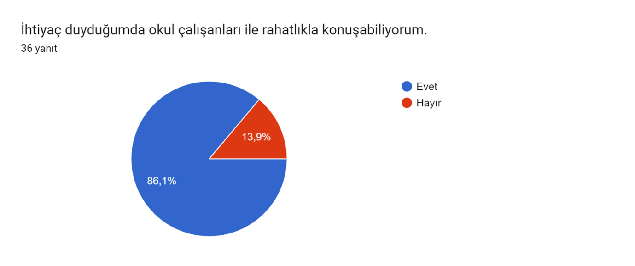

**Şekil 4:** Okul çalışanları ile iletişim.

*Paydaşların Müdürlüğümüz personelleri ile rahat konuşabilenler yüzde 86,1 iken , rahatlıkla konuşamıyorum diyenlerin sayısı 13,9 da kalmıştır.*

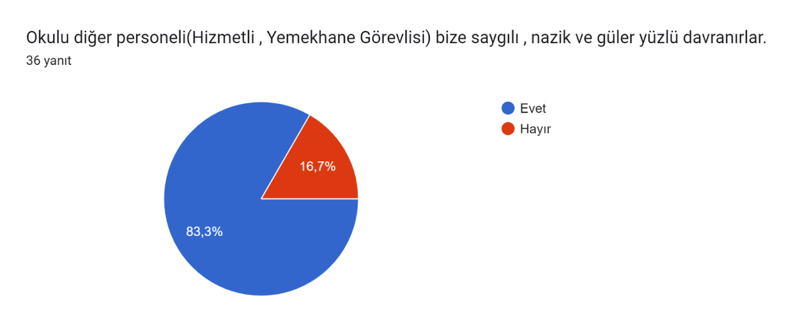

**Şekil 5:** Okulu diğer personeli(Hizmetli , Yemekhane Görevlisi) bize saygılı , nazik ve güler yüzlü davranırlar.

*Hizmetli ve yemekhane görevlilerinin paydaşlarla olan iletişimlerinde güleryüzlü diyenlenler yüzde 83,3 iken aksini düşününler yüzde 16,7’de kalmıştır.*

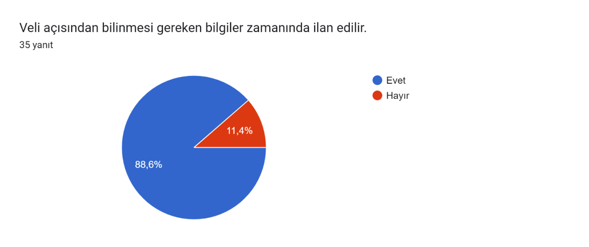

**Şekil 6:** Veli açısından bilinmesi gereken bilgiler zamanında ilan edilir.

*Veliler , kendilerine zamanında bilgilendirme yapıldığını düşünenlerin oranı yüzde 88,6 iken aksini düşünülerin oranı yüzde 11,4 ‘ te kalmıştır.*

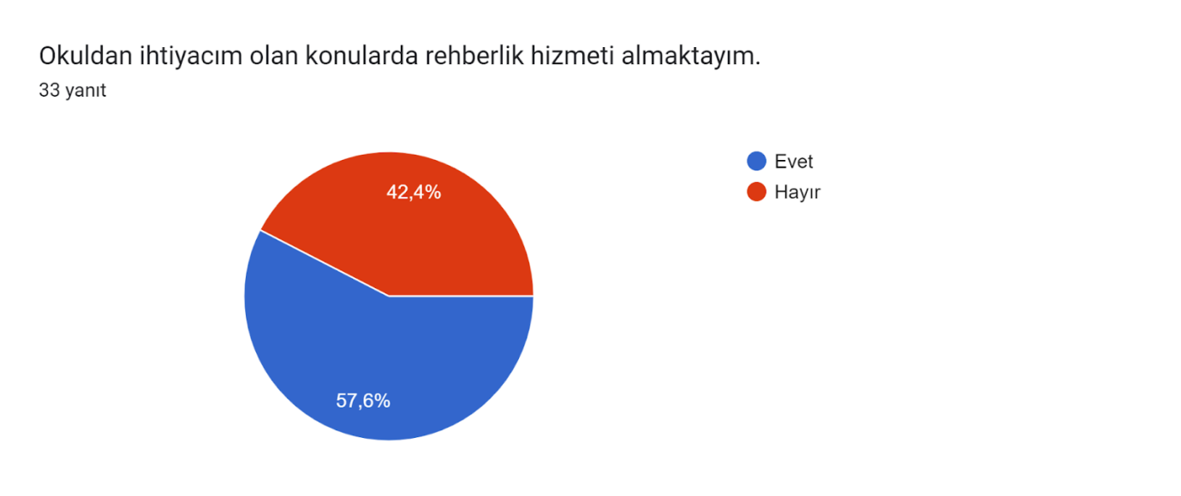

**Şekil 7:** Okuldan ihtiyacım olan konularda rehberlik hizmeti almaktayım.

*Paydaşların , Müdürlüğümüz tarafından yapılan rehberlik hizmetini alıyorum diyenler yüzde 57,6 iken , almıyorum diyenler yüzde 42,4’tür.*

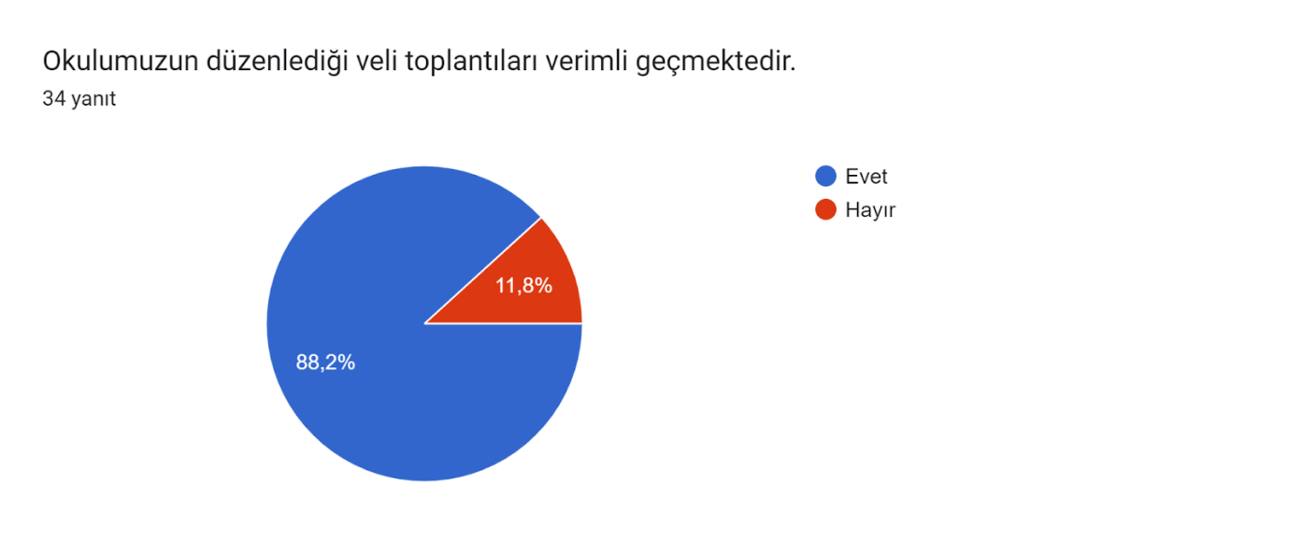

**Şekil 8:** Okulumuzun düzenlediği veli toplantıları verimli geçmektedir.

*Paydaşların,Müdürlüğümüz tarafından yapılan toplantıların verimli geçtiğini düşünenler yüzde 88,2 iken , verimli geçmediğini düşünenler yüzde 11,8’de kalmıştır.*

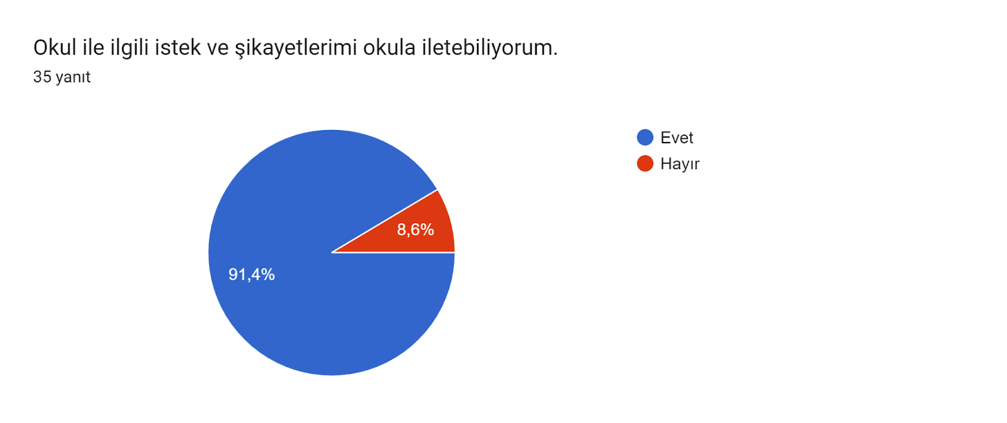

**Şekil 9:** Okul ile ilgili istek ve şikayetlerimi okula iletebiliyorum.

*Paydaşlara , Müdürlüğümüze şikayetlerinizi iletebiliyor musunuz diye sorduğumzda ise aldığımız oran evet diyenler yüzde 91,4 iken hayır diyenler yüzde 8,6 ‘ da kalmıştır.*

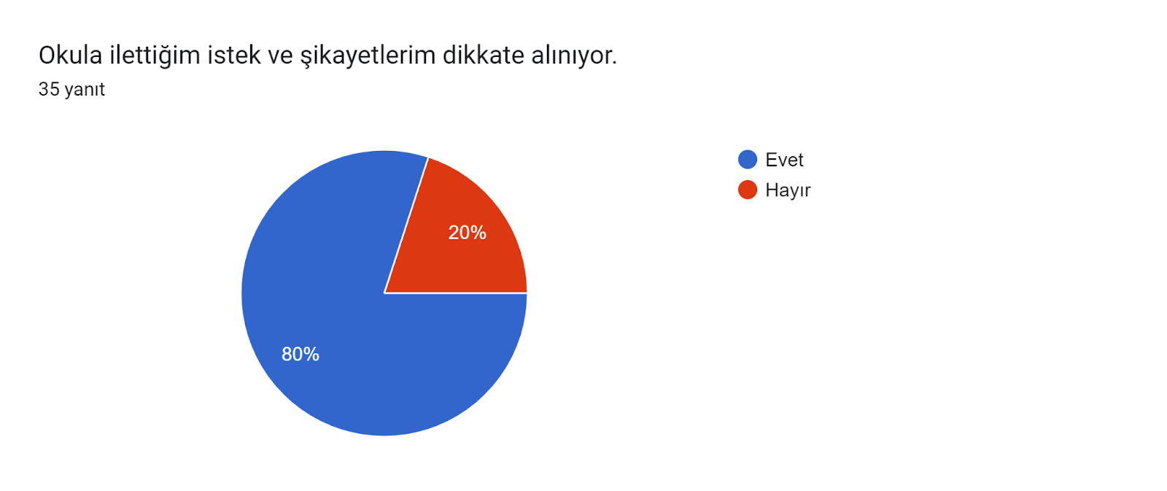

**Şekil 10:** Okula ilettiğim istek ve şikayetlerim dikkate alınıyor.

*Paydaşların,okula ilettikleri istek ve şikayetlere yanıt alıyorum diyenler yüzde 80 iken aksini düşünenlerin sayısı yüzde 20’de kalmıştır.*

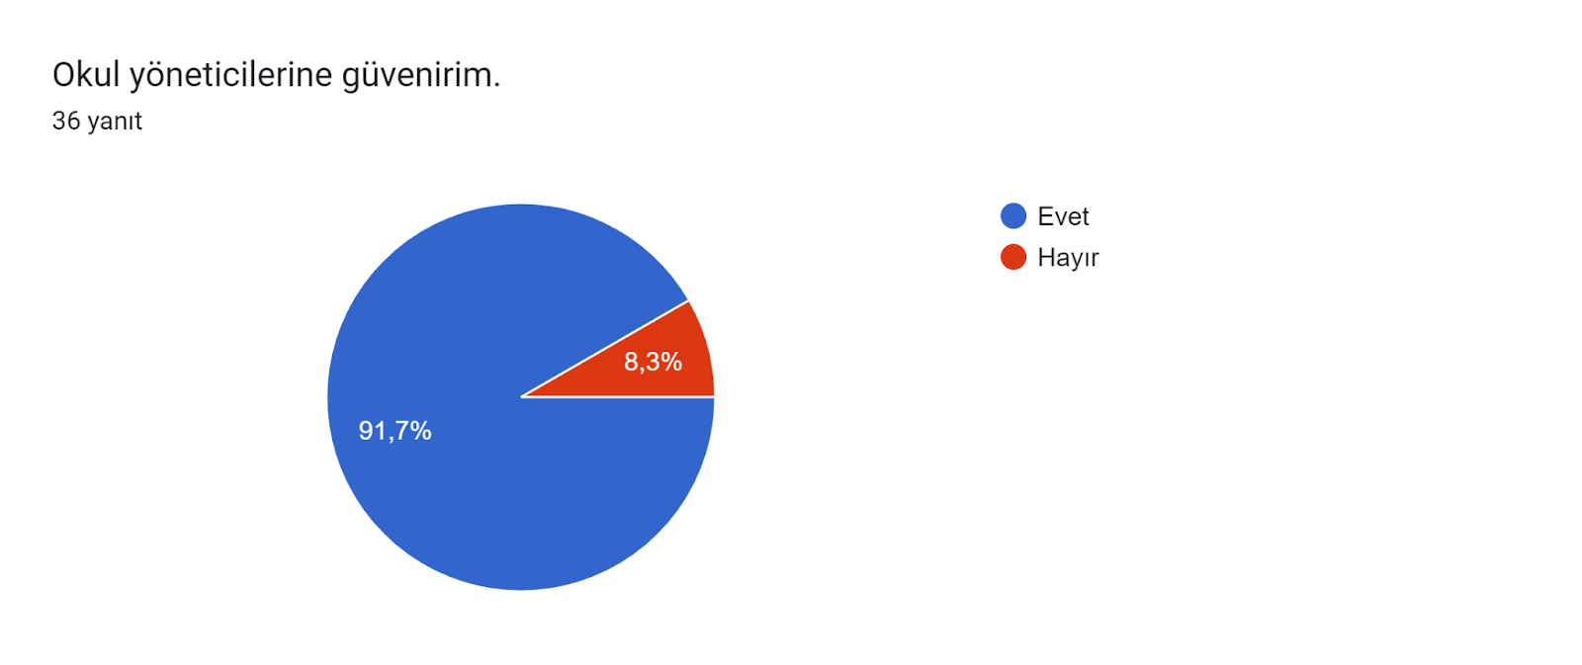

**Şekil 11:** Okul yöneticilerine güvenirim.

*Paydaşların , okul yöneticilerine güveniyorum diyenlerin oranı 91,7 iken güvenmiyorum diyenlerin oranı yüzde 8,3’te kalmıştır.*

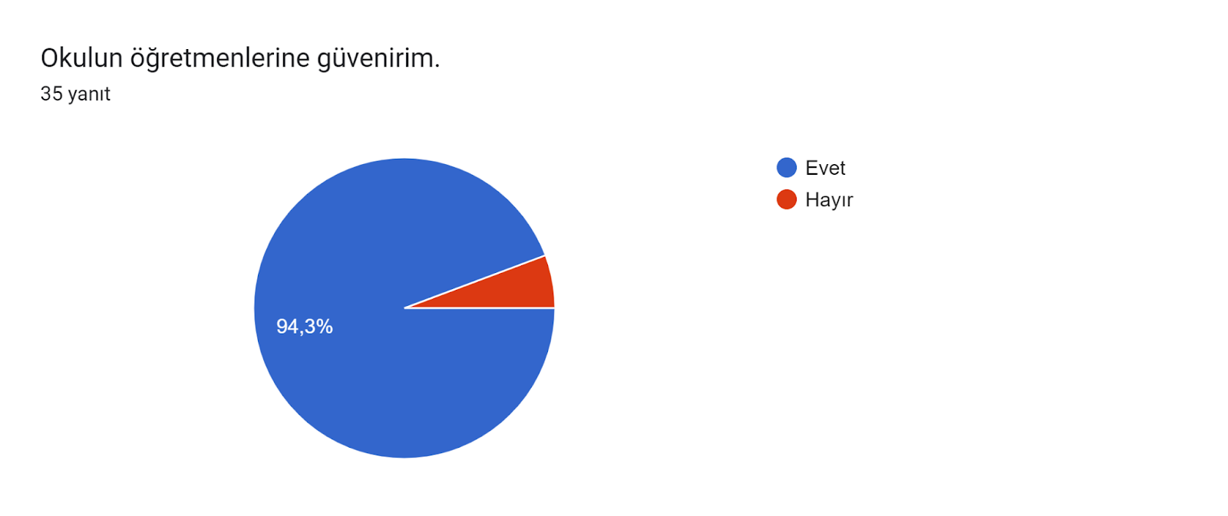

**Şekil 12:** Okulun öğretmenlerine güvenirim.

*Paydaşların , okul öğretmenlerine güveniyorum diyenlerin oranı 94,3 iken güvenmiyorum diyenlerin oranı yüzde 5,7’de kalmıştır.*

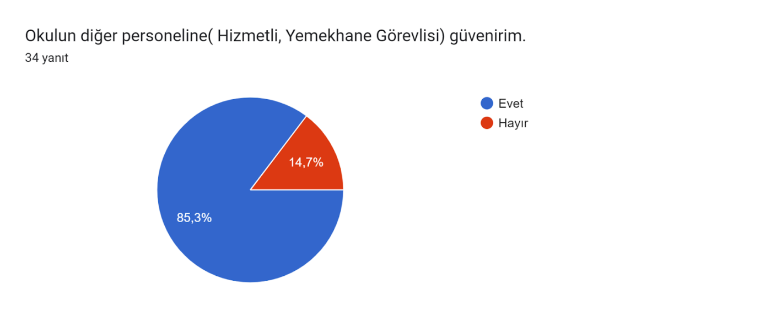

**Şekil 13:** Okulun diğer personeline( Hizmetli, Yemekhane Görevlisi) güvenirim.

*Paydaşların , okulun diğer personellerine güvenme oranı yüzde 85,3 iken , güvenmeyenlerin oranı yüzde 14,7 de kalmıştır.*

Fatma Aksoy İlkokulu/Ortaokulu bünyesindeki iç paydaşların(öğretmen , idareci) beklenti ve görüşleri, 2024-2028 Stratejik Plan çalışmaları kapsamında yapılan anket çalışması ile alınmıştır.

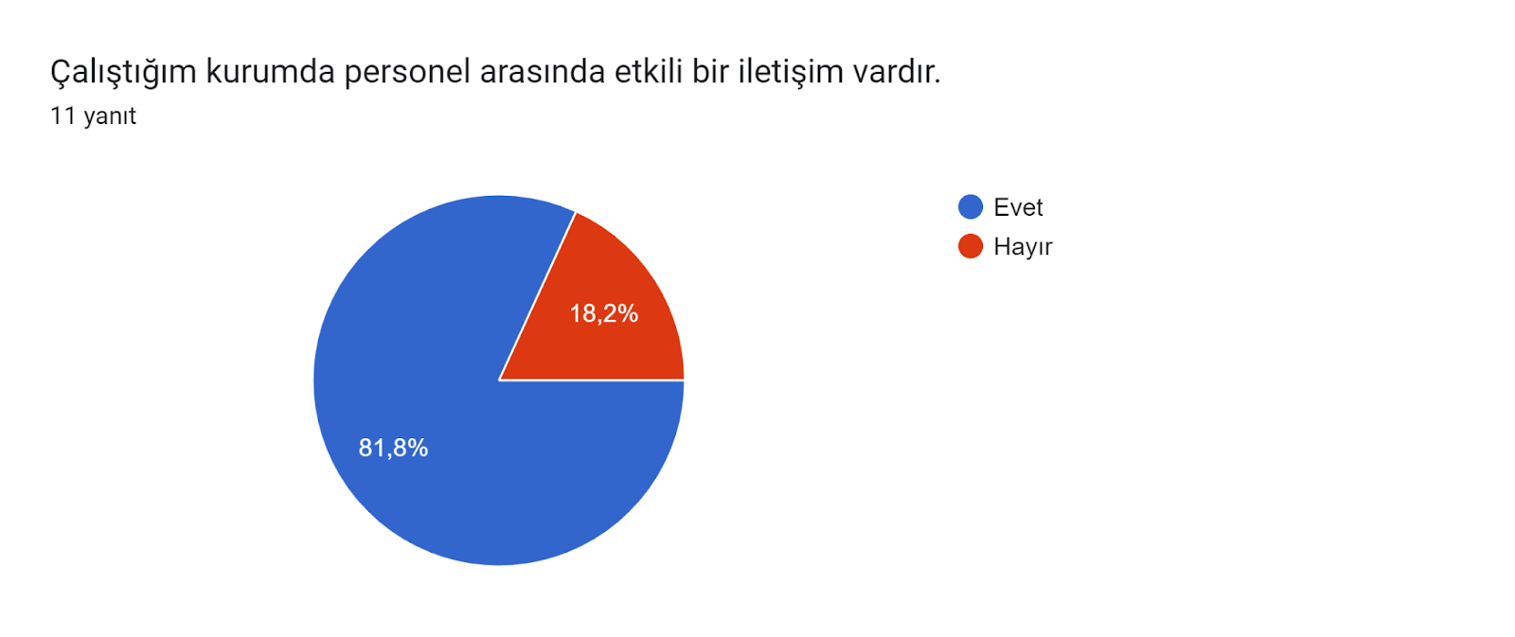

**Şekil 14**:Çalıştığım kurumda personel arasında etkili bir iletişim vardır diyenleri sayısı %81,8 iken aksini düşünenlerin sayısı %18,2 kalmıştır.

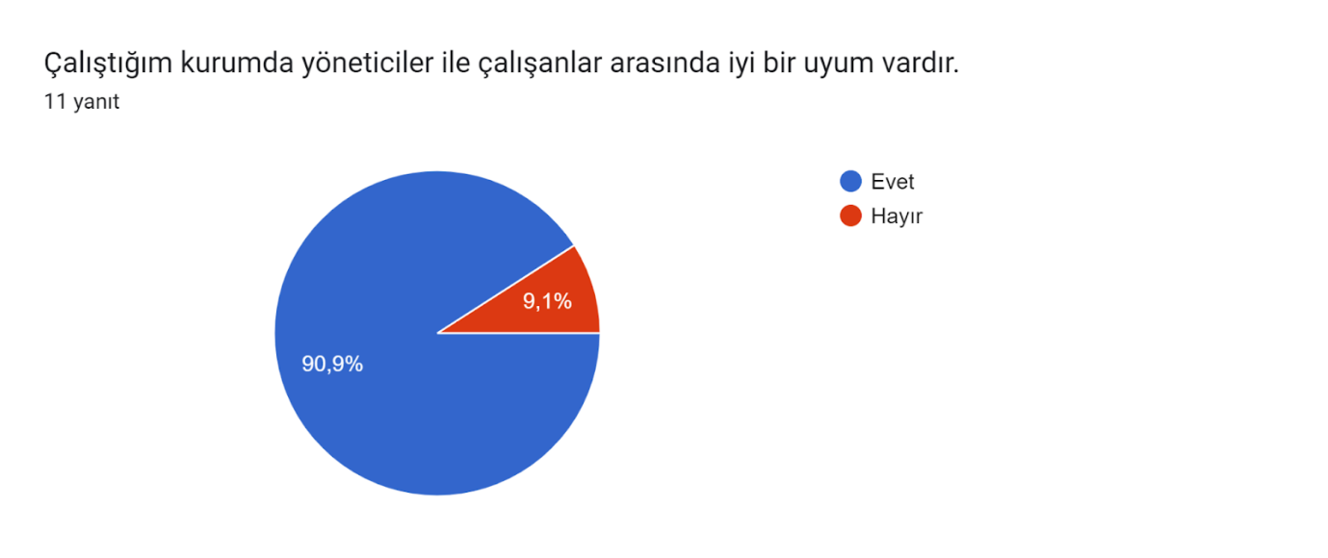

**Şekil 15:** Çalıştığım kurumda yöneticiler ile çalışanlar arasında iyi bir uyum vardır.

İç paydaşlar olan öğretmenlerden , kendileri ve idareciler arasında iyi bir uyum olduğunu düşünenler yüzde 90,9 iken aksini düşünenler yüzde 9,1 ‘de kalmıştır.

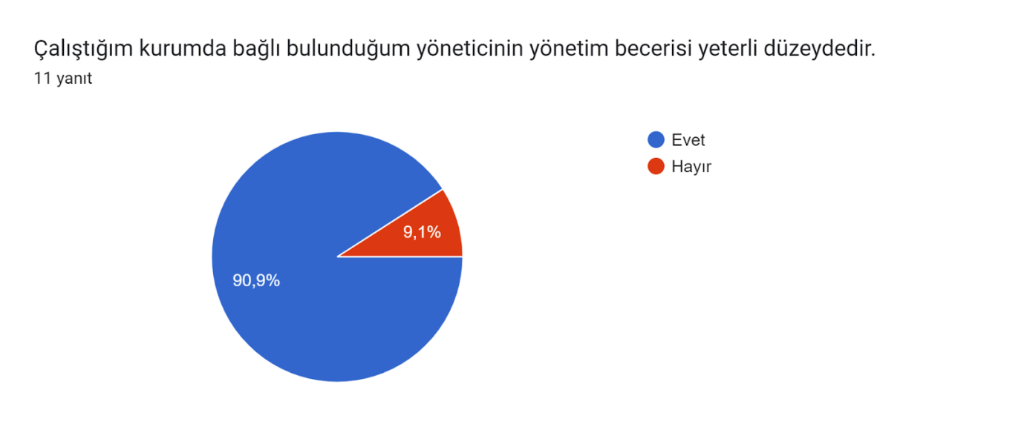

**Şekil 16:** Çalıştığım kurumda bağlı bulunduğum yöneticinin yönetim becerisi yeterli düzeydedir.

*İç paydaşlardan öğretmenlerden , çalıştıkları kurumdaki yöneticinin yönetim becerisinin yeterli düzeyde olduğunu düşünenler yüzde 90,9 iken , aksini düşünenler yüzde 9,1’de kalmıştır.*

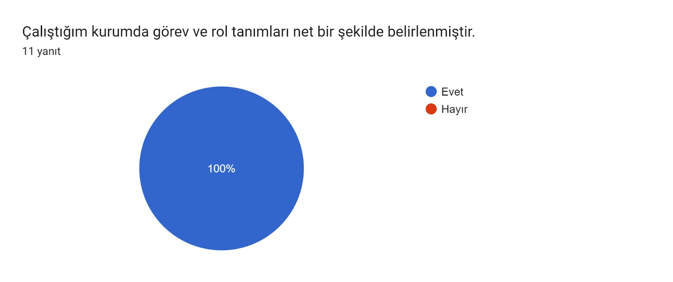

**Şekil 18:** Çalıştığım kurumda görev ve rol tanımları net bir şekilde belirlenmiştir

*Paydaşların , görev ve rol tanımları net bir şekilde belirlendiği görülmektedir.*

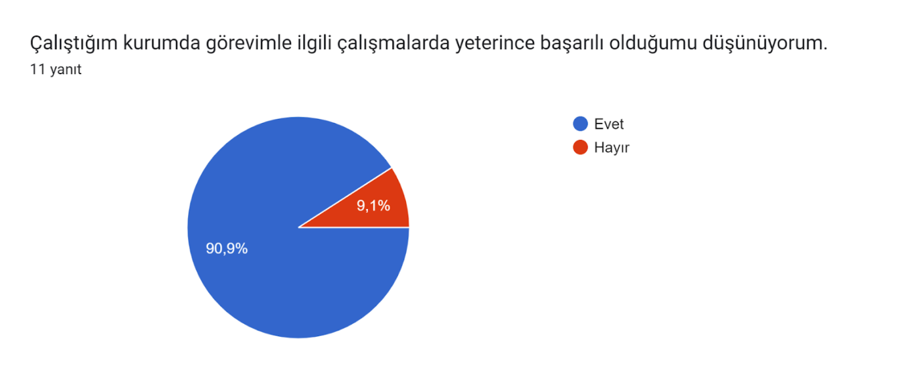

**Şekil 19:** Çalıştığım kurumda görevimle ilgili çalışmalarda yeterince başarılı olduğumu düşünüyorum.

*İç paydaş öğretmenlerden , görevi ile ilgili yaptıkları çalışmalarda başarılı olduklarını düşünenler yüzde 90,9 iken aksini düşünenler yüzde 9,1’de kalmıştır.*

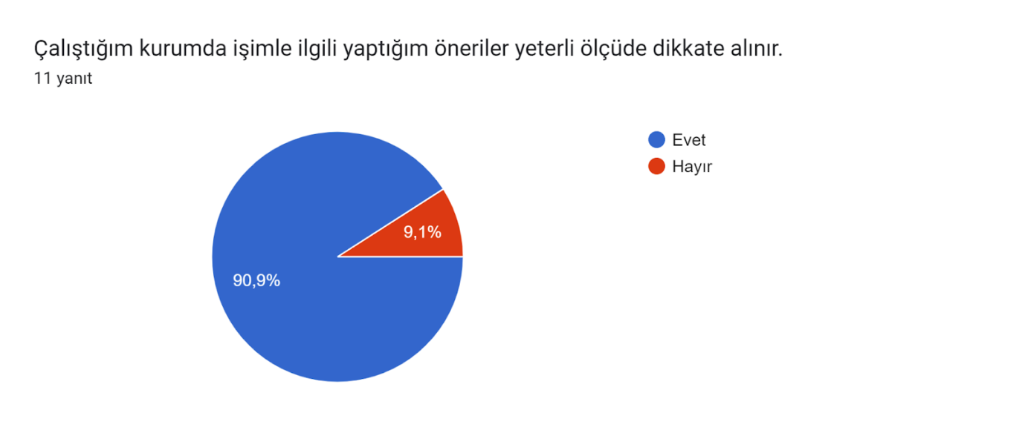

**Şekil 20:** Çalıştığım kurumda işimle ilgili yaptığım öneriler yeterli ölçüde dikkate alınır.

*Yapılan önerilere olumlu cevap verildiğini düşünenlerin oranı yüzde 90,9 iken , aksini düşünenler yüzde 9,1’ de kalmıştır.*

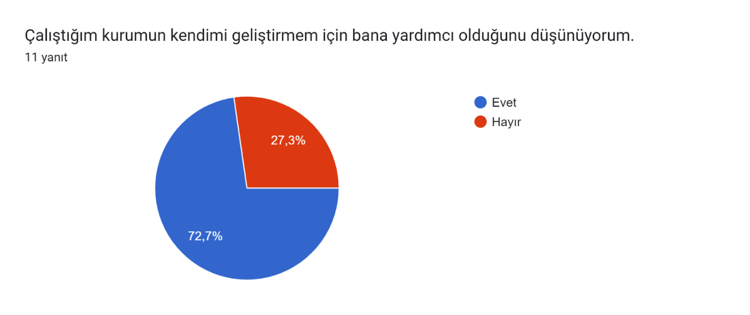

**Şekil 21:** Çalıştığım kurumun kendimi geliştirmem için bana yardımcı olduğunu düşünüyorum.

*İç paydaş olan öğretmenler , çalıştığı kurumun kendisini geliştirmesine yardımcı olduğunu düşünenler yüzde 72,7 iken , aksini düşünenler yüzde 27,3 ‘ te kalmıştır.*

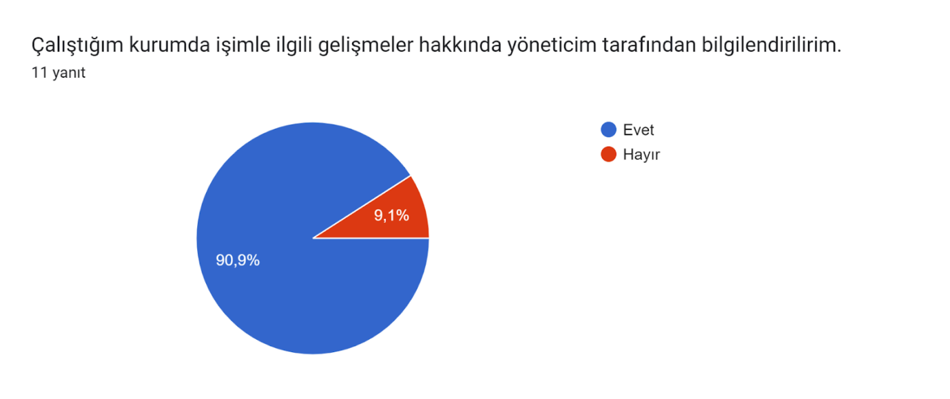

**Şekil 22:** Çalıştığım kurumda işimle ilgili gelişmeler hakkında yöneticim tarafından bilgilendirilirim.

*Paydaşlardan yüzde 90,9 ‘u yönetici tarafından bilgilendirildiğini düşünürken , yüzde 9,1’i aksini düşünmektedir.*

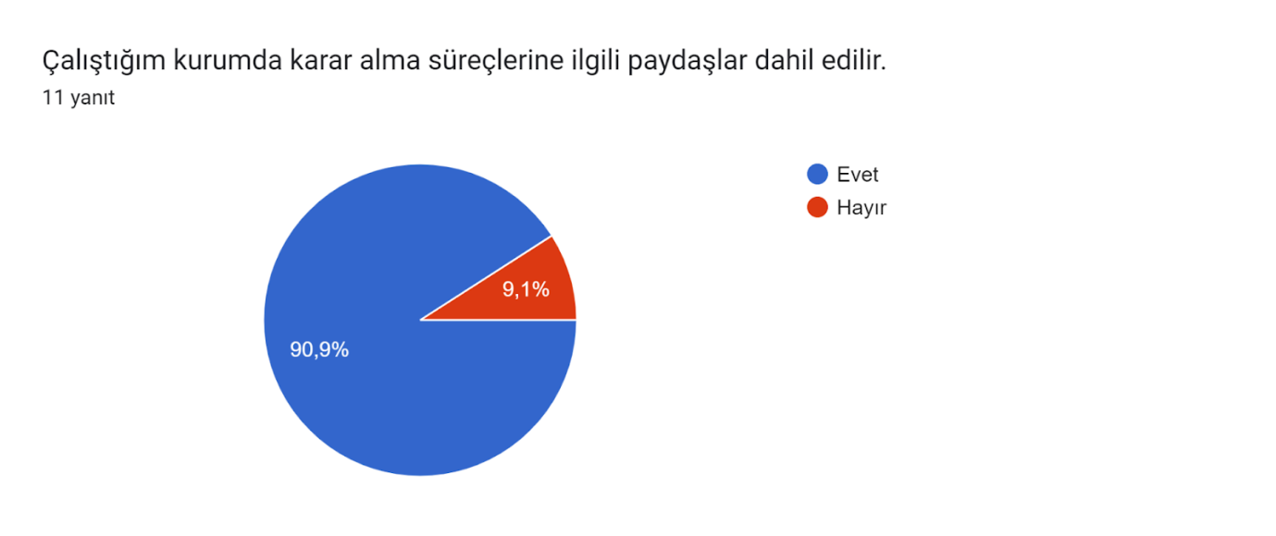

**Şekil 23:** Çalıştığım kurumda karar alma süreçlerine ilgili paydaşlar dahil edilir.

*İç paydaş olan öğretmenlerden , yüzde 90,9’u karar alma sürecine dahil edildiğini düşünürken , yüzde 9,1’i aksini düşünmektedir.*

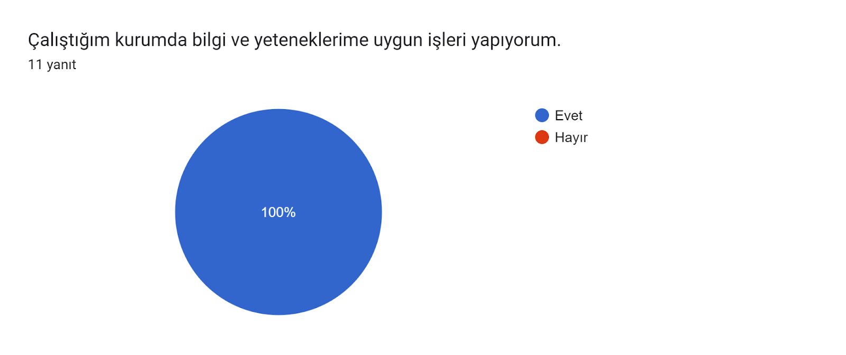

**Şekil 24:** Çalıştığım kurumda bilgi ve yeteneklerime uygun işleri yapıyorum.

*Paydaşların tamamı kurumda bilgi ve yeteneklerine uygun işleri yaptıklarını belirtmişlerdir.*

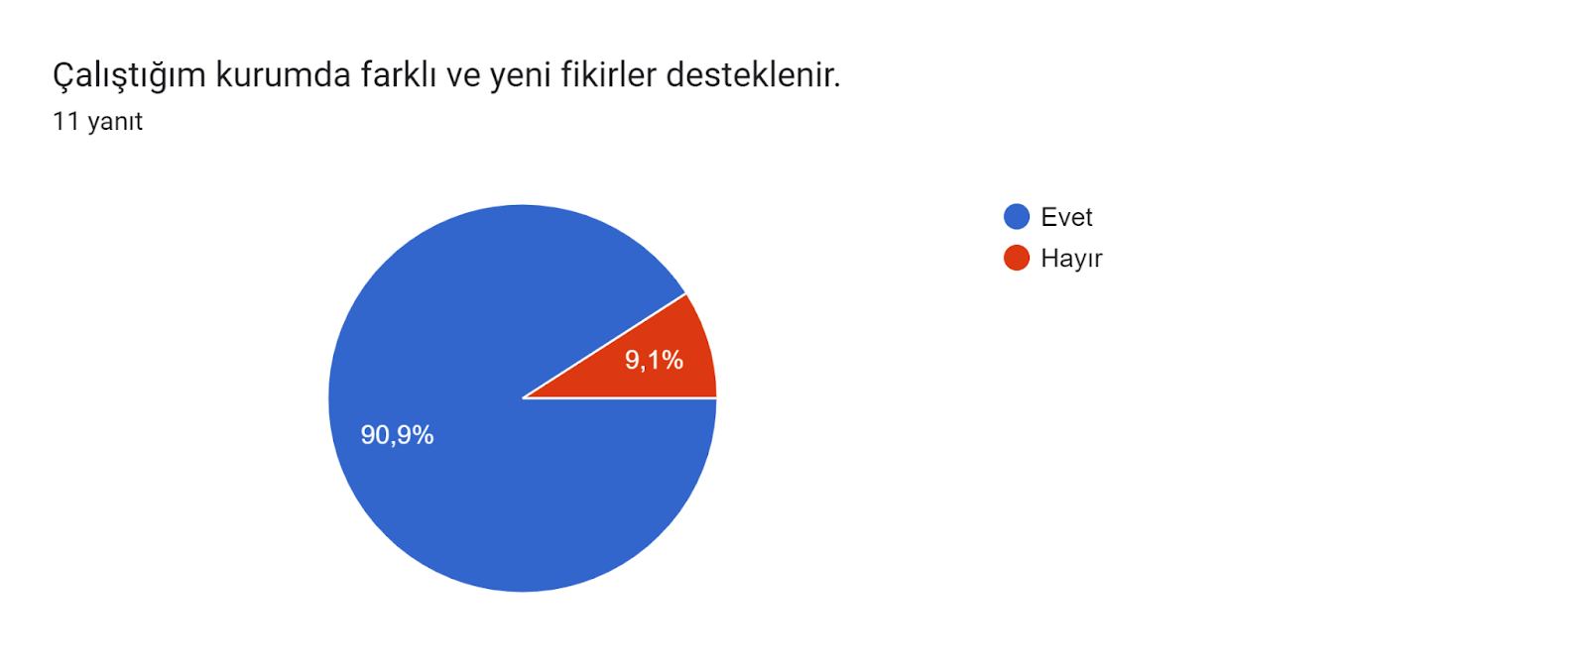

**Şekil 25:** Çalıştığım kurumda farklı ve yeni fikirler desteklenir.

*Paydaşların yüzde 90,9’u kurumun farklı fikirleri desteklediğini belirtirken , aksini düşünenler yüzde 9,1’de kalmıştır.*

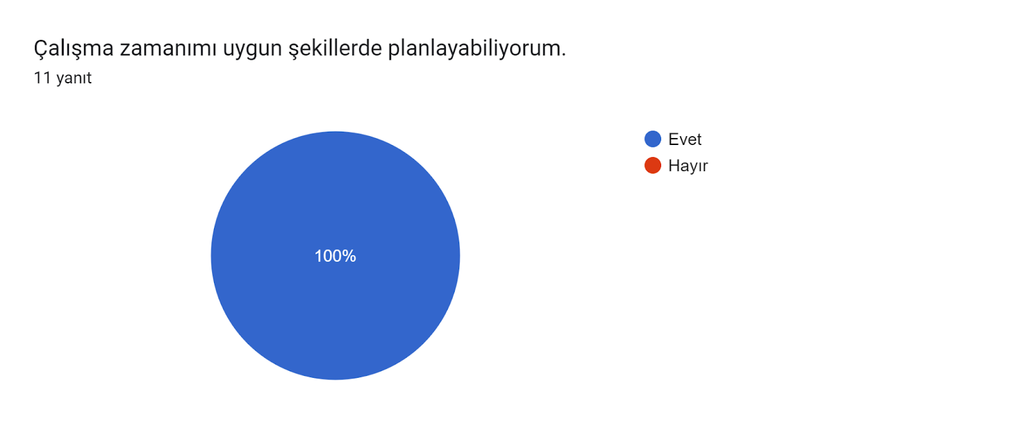

**Şekil 26:** Çalışma zamanımı uygun şekillerde planlayabiliyorum.

*Paydaşların tamamı çalışma zamanını uygun şekilde planlayabildiklerini belirtmişlerdir.*

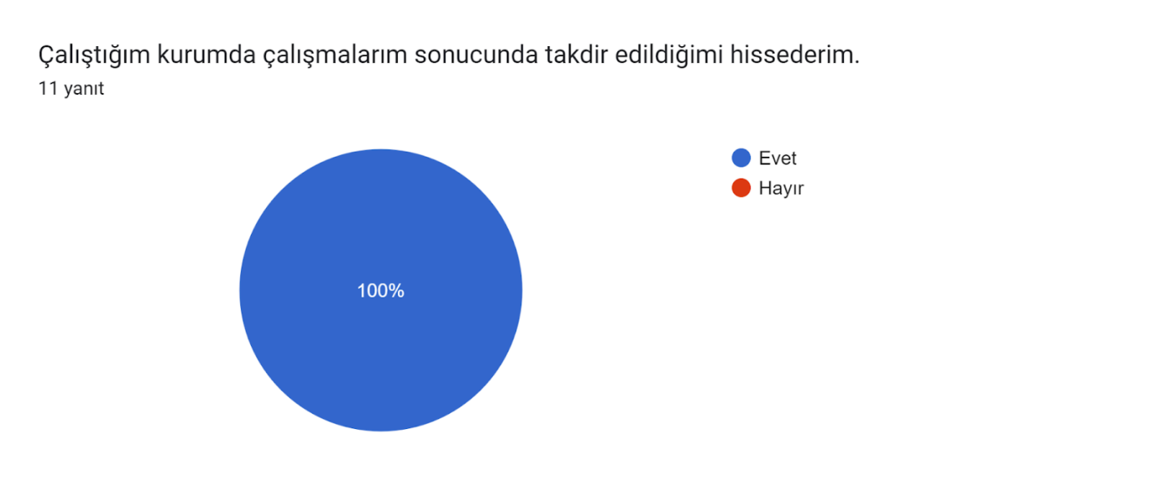

**Şekil 27:** Çalıştığım kurumda çalışmalarım sonucunda takdir edildiğimi hissederim.

*Paydaşların tamamı kurumda çalışmaları sonucu takdir edildiğini belirtmişlerdir.*



**Şekil 28:** Çalıştığım kurumda aldığım eğitimin işime katkı sunduğunu düşünüyorum.

*Paydaşların tamamı aldıkları eğitimin işlerine katkı sunduğunu belirtmişlerdir*.

Fatma Aksoy Ortaokulu bünyesindeki iç paydaşlardan(öğrenci) beklenti ve görüşleri, 2024-2028 Stratejik Plan çalışmaları kapsamında yapılan anket çalışması ile alınmıştır.

Okul idaresi ile ihtiyaç duyduğumda görüşebilirim diyenlerin oranı yüzde 88 iken , aksini düşünenlerin oranı yüzde 12 de kalmıştır.

Öğretmenlerimle ihtiyaç duyduğumda görüşebilirim diyenlerin oranı yüzde 85 iken , aksini düşünenlerin oranı yüzde 15 de kalmıştır.

Okula ilettiğimiz öneri ve isteklerimiz dikkate alınır diyenlerin oranı yüzde 54 iken , aksini düşünenlerin oranı yüzde 46 dır

Okulda kendimi güvende hissediyorum diyenlerin oranı yüzde 94 iken , aksini düşünenlerin oranı yüzde altıda kalmıştır.

Okulda öğrencilerle ilgili alınan kararlarda bizlerin görüşleri alınır diyenlerin oranı yüzde 63 iken aksini düşünenlerin oranı yüzde 37 dir.

Öğretmenler yeniliğe açık olarak derslerin işlenişinde çeşitli yöntemler kullanmaktadır diyenlerin oranı yüzde 85 iken , aksini düşünenlerin oranı yüzde 15 te kalmıştır.

Derslerde konuyua uygun araç gereçler kullanılmaktadır diyenlerin oranı yüzde 92 iken , aksini düşünenlerin oranı yüzde 8 de kalmıştır.

Teneffüslerde ihtiyaçlarımı giderebiliyorum diyenlerin oranı yüzde 91 iken , aksini düşünenlerin oranı yüzde 9 dur.

Okulun içi dışı tertemizdir diyenlerin oranı yüzde 81 iken aksini düşünenlerin oranı yüzde 19 dur.

Okul binası ve fiziki mekanlar yeterlidir diyenlerin oranı yüzde 86 iken , aksini düşünenlerin oranı yüzde 14 tür.

Okulumuzda yeterli miktarda sanatsal ve kültürel faaliyetler düzenlenmektedir diyenlerin oranı yüzde 85 iken , aksini düşünenlerin oranı yüzde 15 tir

* 1. Kuruluş İçi Analiz

2.7.1. Kurum Kültürü Analizi

Kurumumuzda görevli müdür,müdür yardımcısı ve öğretmenler arasında hiyerarşik bir sistem olmakla birlikte gerek yöneticiler gerekse personel arasında yatay iletişim mevcuttur. Her çalışanın fikirlerini rahatlıkla ifade edebileceği şekilde koordinasyon mekanizması oluşturulmuştur. Yönetici ve personelimizin mesleki yetkinliklerinin geliştirilmesi için hizmet içi eğitim faaliyetlerine katılımları teşvik edilmektedir. Stratejik Yönetim Sürecinde karar alma mekanizması işletilirken iç ve dış paydaşların görüşleri dikkate alınmaktadır. Kurumumuz çalışmalarına etki düzeyleri ve önemleri değerlendirilerek beklenti ve öneriler, karar alma mekanizmasına dâhil edilmektedir. Çalışmalar kurgulanırken dönemsel, çevresel, sosyolojik ve benzeri değişkenler dikkate alınmakta, sorunların çözümü ve ihtiyaçların giderilmesi amacıyla yapılan çalışmalarda bu değişkenler değerlendirilmektedir.

2.7.2.Teşkilat Yapısı

**Şekil 3:**Teşkilat Şeması

2.7.3.İnsan Kaynakları

Kurumlarda insan kaynaklarını, organizasyonel amaçlar doğrultusunda en verimli şekilde kullanmak; insan kaynağının iç ve dış gelişmelere uygun olarak etkin bir şekilde planlanmasını, geliştirilmesini ve değerlendirilmesini sağlamak kurumun verimliliği açısından büyük önem taşımaktadır.

Fatma Aksoy İlkokulu Müdürlüğü teşkilatı personel dağılımları ve bilgileri aşağıda yer alan tablolarda belirtilmiştir.

***Tablo 5:****Fatma Aksoy Ortaokulu Personel Yapısı*

|  |  |  |  |
| --- | --- | --- | --- |
| GÖREV ÜNVANI | TOPLAM | ASİL | VEKİL |
| OKUL MÜDÜRÜ | 1 | 1 | - |
| MÜDÜR YARDIMCISI | 1 | 1 | - |
| TÜRKÇE ÖĞRETMENİ | 1 | 1 | - |
| MATEMATİK ÖĞRETMENİ | 1 | 1 | - |
| FEN BİLİMLERİ ÖĞRETMENİ | 1 | 1 | - |
| SOSYAL BİLGİLER | 1 | 1 |  |
| DİN KÜLTÜRÜ VE A.B. | 1 | 1 |  |
| İNGİLİZCE | 1 | 0 | 1 |
| MÜZİK | 1 | 0 | 1 |
| TYP PERSONELİ | 1 | 1 |  |
|  |  |  |  |
|  |  |  |  |

2.7.4.Teknolojik Kaynaklar

Okulumuzda akıllı tahta kurulumları tamamlanmıştır. Okulumuzda elektronik ortamda belge aktarım işlemleri DYS (Doküman Yönetim Sistemi) ile gerçekleştirilmektedir. Ayrıca Müdürlüğümüz ile bağlı kurumlar ve diğer resmi kurumlar arasında DYS aracılığıyla yazışmalar yapılmaktadır.

Bakanlığımızın kurmuş olduğu MEBBİS vâsıtasıyla, kurumsal ve bireysel iş ve işlemlerin büyük bölümü, ayrıca personel ve öğrenci işlemlerini içeren modüller tek bir yapıda kurgulanmış, teşkilatın tüm birimlerinin kullanımına sunulmuştur. Bütün okul ve kurumlarda MEBBİS üzerinden “Yatırım İşlemleri, MEİS, e-Alacak, e-Burs, Evrak, TEFBİS, Kitap Seçim, e-Soruşturma Modülü, Sınav, Sosyal Tesis, e-Mezun, İKS, MTSK, Özel Öğretim Kurumları, Engelli Birey, RAM, TKB, Öğretmenevleri, Performans Yönetim Sistemi, Yönetici, Mal, Hizmet ve Yapım Harcamaları, Özlük, Halk Eğitim, e-Okul, Veli Bilgilendirme Sistemi” ve benzeri başlıklarında çalışmalar yürütülmektedir. Bakanlığımızın Veri Toplama Sistemi aktif olarak kullanılmaktadır. Ayrıca “CİMER, MEBİM, Açık Kapı,” gibi servisler aracılığıyla birey ve kurumlara talep, görüş, öneri, şikâyet ve ihbar başlıklarıyla hızlı ve etkin bir biçimde hizmet sağlanmaktadır.

Bununla beraber yerel düzeyde istatistiki verilerin elde edilmesi ve değerlendirilmesi amacıyla hazırlanmış olan e-istatistik sisteminin etkin kullanımı konusunda yasal bir dayanak bulunmaması, yerel düzeyde teknolojik altyapının zayıf yönünü oluşturmaktadır.

2.7.5.Fiziki Kaynak Analizi

Fatma Aksoy Ortaokulu binası olarak Süleymanlı Kümeevler Mah. Talas / KAYSERİ adresinde hizmet vermektedir.

**Tablo 7:**Okulumuzun Fiziki Kaynakları Arasında Yer Alan Bina Sayısı

|  |  |  |  |
| --- | --- | --- | --- |
| Sıra | Kullanım Alanı/Türü | Bina Sayısı  (Tahsisli Binalar Dâhil) | Kapasite Durumu (Yeterli/Yetersiz) |
| 1 | Hizmet Binası Ek Hizmet Binası | 1 | Yeterli |
| 5 | İhata Duvarı | 1 | Yeterli |
| 6 | Güvenlik Kamerası Sistemi | 1 | Yeterli |
| 7 | Yemekhane | 1 | Yeterli |

2.7.6.Mali Kaynaklar( daha sonra ilçeye göre düzenlenecek.)

Planlama sürecinin önemli unsurlarından biri de maliyetlendirmedir. Belirlenen amaç ve hedeflere ulaşabilmek için kaynakların bütçeyle ilişkilendirilmesi gerekmektedir. Böylece kaynakların belirlenmiş olan amaçlar doğrultusunda daha etkili ve verimli bir şekilde kullanılması sağlanacaktır.

Eğitim ve öğretimin başlıca finans kaynaklarını merkezî yönetim bütçesinden ayrılan pay, gerçek ve tüzel kişilerin bağışları ve okul-aile birlikleri gelirleri oluşturmaktadır.

**Tablo 6:** Kayseri İl MEM Bütçesi (Ekonomik Sınıflandırma)

|  |  |  |  |  |  |  |
| --- | --- | --- | --- | --- | --- | --- |
| **HARCAMA KALEMİ** (EKONOMİK KODA GÖRE) | **GELİR/GİDER** | **2020** | **2021** | **2022** | **2023** | **2024 Yılı Tahmini Bütçe** |
| 1.1.1.1-1.5.1.90  **Personel Giderleri** | GELİR | 14.538.864,80 | 67.753.044,48 | 83.541.266,79 | 139.913.987,09 | 257.155.485 |
| GİDER | 14.538.864,80 | 67.753.044,48 | 83.541.266,79 | 139.913.987,09 | 257.155.485 |
| 2.1.6.1-2.4.6.2  **Sosyal Güvenlik Kurumuna Devlet Primleri Giderleri** | GELİR | 3.271.244,58 | 15.244.435,00 | 18.796.785,02 | 31.480.647,09 | 60.545.878 |
| GİDER | 3.271.244,58 | 15.244.435,00 | 18.796.785,02 | 31.480.647,09 | 60.545.878 |
| 3.2.1.1-3.9.9.1  **Mal ve Hizmet Alım Giderleri** | GELİR | 4.794.405,95 | 3.626.843,00 | 7.250.116,09 | 1.352.012,12 | 5.478.987 |
| GİDER | 4.794.385,62 | 3.626.843,00 | 7.250.116,09 | 1.244.601,72 | 5.478.987 |
| 5.3.1.5-5.4.9.1  **Cari Transferler** | GELİR | 15.203,35 | 18.978,50 | 20.769,00 | 40.584,00 | 78.545.654 |
| GİDER | 15.203,35 | 18.978,50 | 20.769,00 | 40.584,00 | 78.545.654 |
| 6.1.1.1-6.7.9.1  **Sermaye Giderleri** | GELİR | 571.850,00 | 1.022.083,30 | 1.549.800,00 | 815.120,85 | 2.123.542 |
| GİDER | 571.450,13 | 1.022.083,30 | 1.549.800,00 | 702.987,26 | 2.123.542 |
| **GELİR TOPLAMI** | | **23.191.568,68** | **87.665.384,28** | **111.158.736,90** | **173.602.350,08** | **403.849.546** |
| **GİDER TOPLAMI** | | **23.191.148,68** | **87.665.384,28** | **111.158.736,90** | **173.602.350,08** | **403.849.546** |

2.8.PESTLE Analizi

PESTLE analiziyle Müdürlüğümüz üzerinde etkili olan veya olabilecek politik, ekonomik, sosyokültürel, teknolojik, yasal ve çevresel dış etkenlerin tespit edilmesi amaçlanmıştır.

**• Politik Faktörler**

▪ Eğitimin merkezi yönetim anlayışından yerinden yönetim anlayışına doğru kayması

▪ MEB yasa, yönetmelik ve mevzuat değişiklikleri

▪ Yabancı dil eğitimine erken yaşlarda başlanılması

▪ Öğrencilerin değişik ihtiyaçlarına, doğal yeteneklerine ve ilgi alanlarına odaklanma

▪ Eğitim sisteminde, bireylerin kişilik ve kabiliyetlerini geliştiren, hayat boyu öğrenme yaklaşımının uygulanması

**• Ekonomik Faktörler**

▪ Mahallemizde hayırseverlerin eğitime desteği

▪ Organize tarım işletmelerinin oluşumunun yetersiz olması

▪ Mahallemizin coğrafi konum olarak merkezi bir yerde bulunmaması

**• Sosyal-kültürel Faktörler**

▪ Sosyal medyanın olumsuz etkileri ile kültürel değerlerdeki çatışmanın artması

▪ Toplumun eğitimden beklentilerinin akademik başarıya odaklı olmasının eğitime olumsuz etkisi

▪ Sosyal aktivitelerin yapılacağı yeterli mekân olmaması

▪ Birçok geleneksel ve sosyal yapının etkisinin azalması

• Teknolojik Faktörler

▪ Fatih Projesinin yaygınlaştırılması

▪ Eğitimde teknolojik alt yapı ve E- Okul uygulamaları

▪ Bilginin hızlı üretimi, erişilebilirlik ve kullanılabilirliğinin gelişmesi

▪ Teknolojinin kullanım amacına yönelik tehditler

▪ Teknolojinin sağladığı yeni öğrenme ve paylaşım olanakları

▪ Toplumun teknolojideki olumsuz gelişmelerin etkisinde kalması

▪ Bilgi ve iletişim teknolojilerinin müfredata entegrasyonunun sağlanması

▪ Başta ilçe merkezi olmak üzere, merkeze uzak kırsal bölgelerde dahi teknoloji ve internet olanakları bakımından belirli bir alt yapıya sahip olma

▪ Kurum ve kuruluşlarda teknoloji sayesinde zaman ve hız bakımından işgücü verimliliği artmıştır.

▪ 3G ve 4G teknolojilerinin öğrenciler arasında yaygınlaşması

**• Yasal Faktörler**

▪ Mevzuat hükümleri

**• Çevresel Faktörler**

▪ Sürdürülebilir çevre politikalarının​ uygulanıyor olması,

▪ Toplumun ve yerel yönetimlerin farkındalığı

▪ Erciyes Dağı ve gelişen kış turizmi potansiyeli

▪Dünyaca ünlü Kapadokya'da yer alması nedeniyle çok sayıda yerli ve yabancı turisti ağırlaması

▪ Elverişli coğrafyası ile kayak, bisiklet gibi diğer sportif turizm çeşitlerine olanak sunması

2.9.GZFT Analizi

Müdürlüğümüzün performansını etkileyecek stratejik konuları belirlemek ve yönetebilmek amacıyla gerçekleştirilen durum analizi çalışmaları kapsamında SPE tarafından GZFT Analizi yapılmıştır.

Durum analizi kapsamında kullanılacak temel yöntem olan GZFT (Güçlü Yönler, Zayıf Yönler, Fırsatlar ve Tehditler ) analizidir. Genel anlamda kurum/kuruluşun bir bütün olarak mevcut durumunun ve tecrübesinin incelenmesi, üstün ve zayıf yönlerinin tanımlanması ve bunların çevre şartlarıyla uyumlu hale getirilmesi sürecine GZFT analizi adı verilir. GZFT analizi, kurum/kuruluş başarısı üzerinde kilit role sahip faktörlerin tespit edilerek, stratejik kararlara esas teşkil edecek şekilde yorumlanması sürecidir. Bu süreçte kurum/kuruluş ve çevresiyle ilgili kilit faktörler belirlenerek niteliğini artırmak için izlenebilecek stratejik alternatifler ortaya konulmaktadır. İdarenin ve idareyi etkileyen durumların analitik bir mantıkla değerlendirilmesi ve idarenin güçlü ve zayıf yönleri ile idareye karşı oluşabilecek idarenin dış çevresinden kaynaklanan fırsatlar ve tehditlerin belirlendiği bir durum analizi yöntemidir.

Müdürlüğümüzce yapılan GZFT analizinde Müdürlüğümüzün güçlü ve zayıf yönleri ile Müdürlüğümüz için fırsat ve tehdit olarak değerlendirilebilecek unsurlar tespit edilmiştir.

|  |
| --- |
| 2.9.1.GÜÇLÜ YÖNLER |
| Genç nüfus yapısı ve okullaşma oranının yüksek olmasıİlçemizde E-spor ve İnovasyon Merkezinin bulunmasıTeknolojik gelişmeleri küresel boyutta takip edebilen personelin var oluşuYenilikçi eğitim anlayışının benimsenmiş olmasıHalk Eğitim Merkezinin yetişkinlere ve sığınmacılara yönelik olarak açtığı kursların çeşitliliğiSosyal, kültürel ve sportif faaliyetlere önem verilmesiÖğretmenlerin öğrenme ve kendilerini geliştirme eğilimlerinin olmasıUluslararası eğitim ortamlarının gözlenerek şehrimize kazandırılıyor olmasıKurumun, güçlü bir yönetim kadrosuna sahip olmasıDerslik başına düşen öğrenci sayısının ülke ortalamasının altında olmasıDYS’ nin etkin ve dikey yönde kullanılıyor olmasıDinamik, genç, donanımlı, teknolojik yönden bilgili, yetişmiş personelin olmasıKurumun çalışanlarına kendini geliştirme imkânı tanımasıGörev dağılımının işleri kolaylaştırmasıPaydaşlar arasında etkili iletişim olmasıHayırsever ailelerden eğitim ortamlarının iyileştirilmesinde aktif olarak yararlanılmasıKurumsal ağ sisteminin olması (DYS, e-okul, MEBBİS vb.)Teknolojik alt yapının güçlü olması ve merkezden en uzak taşraya kadar hızlı bir haberleşme sisteminin olmasıTaşımalı öğrencilere ücretsiz servis ve yemek, okul öncesi öğrencilere ise ücretsiz yemek verilmesiEtkili denetleme sisteminin varlığıYerel yönetimle sıkı bir iş birliğinin olmasıNitelik geliştirme ve iyileştirme çalışmalarının kurumumuzda etkili bir biçimde sürdürülüyor olmasıToplumsal sorunlara duyarlı personelin olmasıÖğretmen ihtiyacının olmamasıÖğrenci devam oranlarının yüksek olması **26.**Kurumumuzun Resmi Kurum ve Kuruluşlarla işbirliği halinde olması.  **27**. Bağımlılıkla mücadele konusundaki çalışmaların artırılması  **28**. Kurumuzda çalışan öğretmenlerin mesleki yeterliliğin fazla olması |
| 2.9.2.ZAYIF YÖNLER |
| 29. Dezavantajlı bölgelerde ailenin eğitim düzeyinin yetersizliği ve eğitime bakış açılarının olumsuz olmasıBirleştirilmiş sınıfların ve burada öğrenim gören öğrencilerin olmasıOkullarımızda öğrencilere yönelik rehberlik ve yönlendirmelerin iyi yapılamamasıMeslek liselerine giren öğrencilerin eğitim düzeyinin akademik açıdan düşük olmasıÖğrencilerin tablet kullanımında bilinçsiz hareket etmesiMevzuatların sık sık güncellenmesi nedeni ile personelin ilgili mevzuata hâkim olmamasıKadın yönetici sayısındaki yetersizlikPersonelde motivasyon ve bireysel yetkinliklerini geliştirici faaliyetlerin yeterince olmaması **37.** Psikolojik danışma hizmetlerindeki yetersizlikler |
| * + 1. FIRSATLAR |
| Genç nüfusun çok olmasıBilgiye erişilebilirlik ve kullanılabilirliğinin artmasıDünyada ve Türkiye’de hızlı gelişim sergileyen teknoloji alanındaki çalışmalarSunulan vergi muafiyetinin hayırseverlerin önünü açması.Bilişim teknolojilerinin gelişmesi, dijitalleşme ve endüstri 5.0 gibi değişikliklerin getirdiği yeniliklerSanayileşmenin çoğalmasıyla mesleki ve teknik eğitime eğilim/önemin artmasıTeknolojinin hızla gelişmesi, gelişen teknolojinin eğitim alanında kullanılabiliyor olmasıHayırseverlerin ve sponsorların eğitime desteğinin artmasıİŞKUR aracılığı ile çeşitli alanlarda yardımcı personel hizmetlerinin karşılanabilmesiGelenek ve görenek bakımından zengin bir tarihi geçmişe sahip olunması |
| 2.9.4.TEHDİTLER |
| İlçe merkezi nüfus yoğunluğunun, kırsala göre daha fazla olmasıGöç alan bölge dağılımının dengesiz olmasıSosyal medyanın bilinçsiz kullanımıÖğretmen, yönetici ve ailelerin özel eğitim konusunda yeterli bilgiye ve farkındalığa sahip olmamasıÖğrencileri tehdit eden uyuşturucu, sigara kullanımının küçük yaşlara kadar düşmesi ve artış hızıİlçemizde bölgesel sosyo-ekonomik farklılıklarAile bütünlüğünün bozulmaların artmasıGörsel medyada yayınlanan eğitim dizilerinin öğrenciler üzerinde yarattığı psikolojiİklim koşullarının zorluklarıBireylerde oluşan teknoloji bağımlılığıToplumda kitap okuma, spor yapma, sanatsal ve kültürel faaliyetlerde bulunma alışkanlığının yetersiz olmasıToplumsal yapı bozukluklarıYatırım ve donatım ödeneklerinin yetersizliğiTeknolojik donatım maliyetinin yüksek olmasıÖzel sektör ve sanayi kuruluşlarının politikalarında eğitim faaliyetlerine yeterince yer verilmemesi,AB Projelerine ayrılan fon miktarlarındaki değişkenlikÖğretmenlerin bir kurumda çalışma süreleriGenç nüfusun azalması (TÜİK,2022)Velilerin eğitim faaliyetlerine katılım oranlarının düşük olmasıBilimsel, teknolojik temalı çalışmalar için maddi kaynak temininde güçlük yaşanmasıKaynak sağlayıcılarının kurumsal tanıtım ve reklam kaygılarıMevzuat ve paydaş beklentileri arasında yaşanan uyuşmazlıkPerformans Değerlendirme Sisteminin eksikliğiİlçenin aldığı göç oranının, verdiği göç oranından fazla olması (TÜİK, 2022) |

2.10.Tespitler ve İhtiyaçların Belirlenmesi

Fatma Aksoy Ortaokulu olarak mevcut durum analizimizin yapılması ile ortaya çıkan temel sorunlarımız ve gelişim alanlarımızın hangileri olduğu analizler sonucunda ortaya çıkarılmıştır. Müdürlük olarak 2028 yılında her bireyin eğitime ulaşabildiği, kapasite olarak her bireyin eğitim tesislerinden faydalanabildiği, nitelik olarak Avrupa standartlarına ulaşabilmiş olmayı amaçlamaktayız. Durum analizinde yer alan her bir bölümde yapılan analizler sonucunda belirlenmiş olan tespitler ve ihtiyaçlardan yola çıkılarak müdürlüğümüz stratejik planının mimarisi oluşturulmuştur.

3. GELECEĞE BAKIŞ

**MİSYON, VİZYON VE TEMEL DEĞERLER**

Misyon, vizyon ve temel değerlerimiz aşağıda yer almaktadır.

**3.1. Misyonumuz**

“Öğrencilerimizi; Türk Milli Eğitimin amaçları doğrultusunda, imkânlarımız ölçüsünde tüm personelimiz ve velilerimizle iş birliği içinde, gayretli çalışarak, etkili ve kaliteli eğitim ve öğretim sunmak; sosyal, kültürel ve manevi değerler yönünden gelişmiş, bilimsel ve teknolojik gelişmeleri takip eden, ilgi ve yeteneklerini kullanabilen, Atatürkçü düşünceyi benimsemiş, çağdaş bireyler yetiştirmek için varız.”

**3.2. Vizyonumuz**

“Öğrencilerimizi çağın gerektirdiği bilimsel, teknolojik ve medeni değerlere sahip; kendi milli ve manevi değerlerini koruyan ve geliştiren; Sosyal yönü gelişmiş, çevresiyle uyumlu ve sağlıklı iletişim kuran; kendi ilgi ve yeteneklerinin farkına vararak bunu kullanabilen; öğrendiği bilgileri günlük yaşamında gerektiğinde uygulayan, üst öğrenime ve hayata hazır bireyler olarak yetiştirmektir.

***3.3. Temel Değerlerimiz***

Millî ve manevî değerleri gözetmek

Çözüm odaklı yönetim anlayışı

Güçlü iletişim

Teknolojiye uyum

İnsana saygı ve güven

Kaliteli hizmet anlayışı

Görev ve sorumluluk bilinci

Yaratıcılık ve yenilikçilik

Sosyal sorumluluk bilinci

Hukukun üstünlüğü

Etkin ve verimli kaynak kullanımı

Mükemmellik ve sürekli gelişim

Paydaş memnuniyeti

Fırsat eşitliği

**AMAÇ VE HEDEFLERE İLİŞKİN MİMARİ**

**Amaç 1 : Öğrencilerin eğitim öğretime etkin katılımlarıyla donanımlı olarak bir üst öğrenime geçişi sağlanacaktır.**

Hedef 1.1 : Öğrenme kayıpları önleyici çalışmalar yapılarak azaltılacaktır.

**Amaç 2 :Öğrencilere medeniyetimizin ve insanlığın ortak değerleriyle çağın gereklerine uygun bilgi, beceri, tutum ve davranışlar kazandırılacaktır.**

Hedef 2.1 : Öğrencilerin akademik başarılarıyla birlikte tasarım ve girişimcilik yönlerini artırmaya yönelik bütüncül çalışmalar yürütülecektir.

**Amaç 3 : Okulun eğitimin temel ilkeleri doğrultusunda niteliğini arttırmak amacıyla kurumsal kapasite geliştirilecektir.**

Hedef 3.1 : Eğitim ve öğretimin sağlıklı ve güvenli bir ortamda gerçekleştirilmesi için okul sağlığı ve güvenliği geliştirilecektir.

**Amaç 4 : Eğitim ve öğretimin niteliğinin geliştirilmesini sağlanacaktır.**

Hedef 4.1 : Kurum personelinin mesleki gelişimlerinin artırılması sağlanacaktır.

**Amaç 5 : Öğrencilerin eğitim öğretime etkin katılımlarıyla donanımlı olarak bir üst öğrenime geçişi sağlanacaktır.**

Hedef 5.1 : Öğrenme kayıpları önleyici çalışmalar yapılarak azaltılacaktır.

|  |  |  |  |  |  |  |  |
| --- | --- | --- | --- | --- | --- | --- | --- |
| **Amaç 1** | Öğrencilerin eğitim öğretime etkin katılımlarıyla donanımlı olarak bir üst öğrenime geçişi sağlanacaktır. | | | | | | |
| **Hedef 1.1** | Öğrenme kayıpları önleyici çalışmalar yapılarak azaltılacaktır. | | | | | | |
| **Amacın İlgili Olduğu Program/Alt Program Adı** | Temel Eğitim | | | | | | |
| **Amacın İlişkili Olduğu Alt Program Hedefi** | Eğitim ve Öğretimde Kalite | | | | | | |
| **Performans Göstergeleri** | **Hedefe Etkisi (%)** | **Plan Dönemi Başlangıç Değeri** | **2024** | **2025** | **2026** | **2027** | **2028** |
| **PG 1.1.1 20 gün ve üzeri özürsüz devamsızlık yapan öğrenci oranı (%)** | 50 | 0 | 0 | 0 | 0 | 0 | 0 |
| **PG 1.1.2 20 gün ve üzeri özürlü devamsızlık yapan öğrenci oranı (%)** | 50 | 0 | 0 | 0 | 0 | 0 | 0 |

|  |  |
| --- | --- |
| **Sorumlu Birim** | Okul Müdürü/Müdür Yardımcısı |
| **İş Birliği Yapılacak Birim(ler)** | Branş Öğretmenleri/Okul-Aile Birliği/Öğretmenler Kurulu |
| **Stratejiler** | S.1.1 Öğrencilerin devamsızlık nedenleri tespit edilerek devamsızlığa neden olan etmenler giderilecektir.  S.1.2 Öğrencilerin devamsızlık nedenleri analiz edilerek ailelere yönelik bilgilendirme çalışmaları yapılacaktır. |
| **Riskler** | * Öğrencilerin okula devamının sağlanması hususunda okul-aile iş birliğinin yetersiz kalması |
| **Maliyet Tahmini** | 25.000,00 TL |
| **Tespitler** | Hedefsiz öğrencilerin devam konusunda zorlanması |
| **İhtiyaçlar** | Devamsızlığın önlenmesi ve öğrenme kayıplarının giderilmesi için rehberlik sisteminin geliştirilmesi |

**Tablo-15:**Amaç 1

|  |  |  |  |  |  |  |  |
| --- | --- | --- | --- | --- | --- | --- | --- |
| **Amaç 2** | Öğrencilere medeniyetimizin ve insanlığın ortak değerleriyle çağın gereklerine uygun bilgi, beceri, tutum ve davranışlar kazandırılacaktır. | | | | | | |
| **Hedef 2.1** | Öğrencilerin akademik başarılarıyla birlikte tasarım ve girişimcilik yönlerini artırmaya yönelik bütüncül çalışmalar yürütülecektir. | | | | | | |
| **Amacın İlgili Olduğu Program/Alt Program Adı** | Temel Eğitim | | | | | | |
| **Amacın İlişkili Olduğu Alt Program Hedefi** | Eğitim ve Öğretimde Kalite | | | | | | |
| **Performans Göstergeleri** | **Hedefe Etkisi (%)** | **Plan Dönemi Başlangıç Değeri** | **2024** | **2025** | **2026** | **2027** | **2028** |
| **PG 2.1.1 Matematik dersi yıl sonu puanı ortalaması** | 20 | 43 | 55 | 58 | 60 | 68 | 73 |
| **PG 2.1.2 Türkçe dersi yıl sonu puanı ortalaması** | 20 | 70 | 72 | 74 | 76 | 80 | 85 |
| **PG 2.1.3 Fen Bilimleri dersi yıl sonu puanı ortalaması** | 20 | 65 | 69 | 73 | 76 | 79 | 82 |
| **PG 2.1.4 Öğrenci başına okunan kitap sayısı** | 20 | 11 | 14 | 16 | 19 | 21 | 25 |
| **PG 2.1.5 Okulun katılım sağladığı ulusal ve uluslararası proje sayısı** | 20 | 0 | 1 | 2 | 3 | 4 | 5 |

|  |  |
| --- | --- |
| **Sorumlu Birim** | Okul Müdürü/Müdür Yardımcısı |
| **İş Birliği Yapılacak Birim(ler)** | Branş Öğretmenleri/Okul-Aile Birliği/Öğretmenler Kurulu |
| **Stratejiler** | S2.1 Öğrencilerin kompozisyon, resim, şiir vb. yarışmalara katılımları teşvik edilecek, okul içerisinde yapılan yarışmalarda öğrencilerin ödüllendirilmesi sağlanacaktır.  S.2.2 Okul kütüphanesi zenginleştirilecek, öğrencilerin kitap okumasını teşvik edecek etkinlikler düzenlenecektir.  S.2.3 Öğrencilerin kazanım eksiklikleri tespit edilerek destekleme ve yetiştirme kurslarıyla akademik yeterliklerinin artırılması sağlanacaktır.  S.2.4 Öğrencilerin yerel, ulusal ve uluslararası proje ve yarışmalara katılmaları teşvik edilecektir. |
| **Riskler** | * Ailelerin akademik kaygı sebebiyle öğrencileri sosyal ve kültürel etkinliklere daha az göndermeleri * Dezavantajlı bölgelerde sosyal etkinliklerin uygulanmasına yönelik zorluklar * Öğrenme kayıplarının telafi edilmesi amacıyla düzenlenen mekanizmaların yetersiz kalması |
| **Maliyet Tahmini** | 65.000,00 TL |
| **Tespitler** | Bağımlılık oluşturan (obezite, dijital bağımlılık vd.) unsurların erken yaşlarda ortaya çıkması |
| **İhtiyaçlar** | Öğrenciler üzerinde sınav baskısı oluşturmayacak bir geçiş sistemini sağlanmalı |

**Tablo-16:**Amaç 2

|  |  |  |  |  |  |  |  |
| --- | --- | --- | --- | --- | --- | --- | --- |
| **Amaç 3** | Okulun eğitimin temel ilkeleri doğrultusunda niteliğini arttırmak amacıyla kurumsal kapasite geliştirilecektir. | | | | | | |
| **Hedef 3.1** | Eğitim ve öğretimin sağlıklı ve güvenli bir ortamda gerçekleştirilmesi için okul sağlığı ve güvenliği geliştirilecektir. | | | | | | |
| **Amacın İlgili Olduğu Program/Alt Program Adı** | Temel Eğitim | | | | | | |
| **Amacın İlişkili Olduğu Alt Program Hedefi** | Kurumsal Kapasite | | | | | | |
| **Performans Göstergeleri** | **Hedefe Etkisi (%)** | **Plan Dönemi Başlangıç Değeri** | **2024** | **2025** | **2026** | **2027** | **2028** |
| **PG 3.1.1 Okulda yaşanan kaza sayısı** | 25 | 5 | 4 | 3 | 2 | 1 | 0 |
| **PG 3.1.2 Bağımlılıkla mücadele ile ilgili konularda eğitim alan öğrenci ve öğretmen sayısı** | 25 | 85 | 85 | 85 | 85 | 85 | 85 |
| **PG 3.1.3 Akran zorbalığı ve siber zorbalıkla ilgili konularda eğitim alan öğretmen, öğrenci ve veli sayısı** | 25 | 85 | 85 | 85 | 85 | 85 | 85 |
| **PG 3.1.4 Afet ve acil durum tatbikat sayısı** | 25 | 2 | 3 | 4 | 5 | 6 | 6 |

|  |  |
| --- | --- |
| **Sorumlu Birim** | Okul Müdürü/Müdür Yardımcısı |
| **İş Birliği Yapılacak Birim(ler)** | Branş Öğretmenleri/Okul-Aile Birliği/Öğretmenler Kurulu |
| **Stratejiler** | S3.1 Eğitim ortamları iş sağlığı ve güvenliği yönergesine uygun hâle getirilecektir.  S3.2 Öğrenci, öğretmen ve velilerde farkındalık oluşturmak için bağımlılıkla mücadele, akran zorbalığı, siber zorbalık, sağlıklı beslenme ve obezite, hijyen, bulaşıcı hastalıklar ve gıda güvenliği gibi konularda alan uzmanları ile iş birliğinde eğitimler düzenlenecektir.  S3.3 Okulun afet ve acil durum eylem planının güncel tutulması sağlanacaktır.  S3.4 Afet ve acil durum tatbikatları düzenlenecektir. |
| **Riskler** | * Yaşanabilecek kazalar için alınacak tedbirlerin eksik belirlenmesi. * Aileler ile doğru ve etkili iletişim kurulamaması * Tatbikatlar sırasında yaralanma riski |
| **Maliyet Tahmini** | 155.000,00 TL |
| **Tespitler** | Eğitim verecek kişi ve kurumlar ile önceden iletişime geçilmelidir. Tatbikatlar zamanında ve plana uygun yapılmalı. |
| **İhtiyaçlar** | Alanında uzman yetkili kişiler |

**Tablo-17:**Amaç 3

|  |  |  |  |  |  |  |  |
| --- | --- | --- | --- | --- | --- | --- | --- |
| **Amaç 4** | Eğitim ve öğretimin niteliğinin geliştirilmesini sağlanacaktır. | | | | | | |
| **Hedef 4.1** | Kurum personelinin mesleki gelişimlerinin artırılması sağlanacaktır. | | | | | | |
| **Amacın İlgili Olduğu Program/Alt Program Adı** | Temel Eğitim | | | | | | |
| **Amacın İlişkili Olduğu Alt Program Hedefi** | Kurumsal Kapasite | | | | | | |
| **Performans Göstergeleri** | **Hedefe Etkisi (%)** | **Plan Dönemi Başlangıç Değeri** | **2024** | **2025** | **2026** | **2027** | **2028** |
| **PG 4.1.1 Hizmet içi eğitim alan yönetici ve öğretmen sayısı** | 25 | 5 | 6 | 6 | 6 | 6 | 6 |
| **PG 4.1.2 Uzaktan hizmet içi eğitime katılan öğretmen sayısı** | 25 | 4 | 6 | 6 | 6 | 6 | 6 |
| **PG 4.1.3 Yüksek lisans eğitimini sürdüren/ tamamlayan öğretmen ve yönetici sayısı** | 25 | 1 | 1 | 2 | 3 | 3 | 4 |
| **PG 4.1.4 Doktora eğitimini sürdüren/tamamlayan öğretmen ve yönetici sayısı** | 25 | 0 | 0 | 1 | 2 | 3 | 4 |

|  |  |
| --- | --- |
| **Sorumlu Birim** | Okul Müdürü/Müdür Yardımcısı |
| **İş Birliği Yapılacak Birim(ler)** | Branş Öğretmenleri/Okul-Aile Birliği/Öğretmenler Kurulu |
| **Stratejiler** | S4.1Okul yöneticilerinin ve öğretmenlerin mesleki gelişim ihtiyaçları tespit edilerek bu ihtiyaçları gidermeye yönelik bir mesleki gelişim planı hazırlanacaktır.  S4.2 Okul öğretmenlerinin alanlarında mesleki gelişimlerini ve öğretmenlik yeterliklerini geliştirmek için mahalli ve merkezi düzeyde eğitim almaları sağlanacaktır.  S4.3 Okul yöneticilerinin ve öğretmenlerin dijital platformlar aracılığıyla verilen eğitimlere katılmaları teşvik edilecektir.  S4.4 Okul personelinin motivasyon, iş doyumu ve kurumsal bağlılık düzeylerini artıracak çalışmalar yapılacaktır. |
| **Riskler** | * Yönetici ve öğretmenlerin mesleki gelişim açısından doyuma ulaşması. * İlgi ve ihtiyaç alanlarına uygun hizmet içi eğitim sayısının yetersizliği. * Eğitim veren, verecek kişilerin bilgi düzeyleri ve bilgiyi sunma becerileri. * Yüksek lisans ve doktora eğitimlerinin maliyeti |
| **Maliyet Tahmini** | 85.000,00 TL |
| **Tespitler** | Öğretmenler doğru şekilde yönlendirilmesi yapılmalı. |
| **İhtiyaçlar** | Planlamalar eğitim ve öğretimi aksatmayacak şekilde olmalı. |

**Tablo-18:**Amaç 4

|  |  |  |  |  |  |  |  |
| --- | --- | --- | --- | --- | --- | --- | --- |
| **Amaç 5** | Öğrencilerin eğitim öğretime etkin katılımlarıyla donanımlı olarak bir üst öğrenime geçişi sağlanacaktır. | | | | | | |
| **Hedef 5.1** | Öğrenme kayıpları önleyici çalışmalar yapılarak azaltılacaktır. | | | | | | |
| **Amacın İlgili Olduğu Program/Alt Program Adı** | Temel Eğitim | | | | | | |
| **Amacın İlişkili Olduğu Alt Program Hedefi** | Eğitim Öğretime Erişim ve Katılım | | | | | | |
| **Performans Göstergeleri** | **Hedefe Etkisi (%)** | **Plan Dönemi Başlangıç Değeri** | **2024** | **2025** | **2026** | **2027** | **2028** |
| **PG 5.1.1. 20 gün ve üzeri özürsüz devamsızlık yapan öğrenci oranı (%)** | 50 | 0 | 0 | 0 | 0 | 0 | 0 |
| **PG 5.1.2. 20 gün ve üzeri özürlü devamsızlık yapan öğrenci oranı (%)** | 50 | 0 | 0 | 0 | 0 | 0 | 0 |

|  |  |
| --- | --- |
| **Sorumlu Birim** | Okul Müdürü/Müdür Yardımcısı |
| **İş Birliği Yapılacak Birim(ler)** | Branş Öğretmenleri/Okul-Aile Birliği/Öğretmenler Kurulu |
| **Stratejiler** | S5.1. Öğrencilerin devamsızlık nedenleri tespit edilerek devamsızlığa neden olan etmenler giderilecektir |
| **Riskler** | * Özürsüz devamsızlık nedenlerinin iyi tespit edilememesi |
| **Maliyet Tahmini** | 9.000,00 TL |
| **Tespitler** | Veli ve öğrenci ile iletişim kanallarını açık tutulmalı |
| **İhtiyaçlar** | İletişim bilgilerinin güncel olması |

**Tablo-19:**Amaç 5

4. MALİYETLENDİRME

Millî Eğitim Bakanlığı 2024-2028 Stratejik Planı’nın maliyetlendirilmesi sürecindeki temel gaye; stratejik amaç, hedef ve stratejilerin gerektirdiği maliyetlerin ortaya konulması suretiyle politika tercihlerinin ve karar alma sürecinin rasyonelleştirilmesine katkıda bulunmaktır. Bu sayede stratejik plan ile bütçe arasındaki bağlantı güçlendirilecek ve harcamaların önceliklendirilme süreci iyileştirilecektir.

Bu temel gayeden hareketle planın tahmini maliyetlendirilmesi şu şekilde yapılmıştır:

4.1 Hedeflere ilişkin stratejiler durum analizi çalışmaları sonuçları ve ilgili birimlerin katılımlarıyla tespit edilmiştir.

4.2 Stratejilere ilişkin maliyetlerin bütçe dağılımları yapılmadan önce genel yönetim giderleri ayrılmıştır.

4.3 Stratejilere ilişkin tahmini maliyetler belirlenirken buradan hareketle hedef maliyetleri de belirlenmiştir.

4.4 Hedef maliyetlerinden yola çıkılarak amaç maliyetleri ortaya çıkarılmış ve amaç maliyetlerinden de stratejik plan maliyeti belirlenmiştir.

Müdürlüğümüzün stratejik planında beş amaç ve beş hedef bulunmaktadır. Söz konusu amaç ve hedeflere ilişkin beş yıllık tahmini bütçe dağılımları aşağıdaki tabloda gösterilmiştir.

|  |  |  |  |  |  |  |
| --- | --- | --- | --- | --- | --- | --- |
| AMAÇ  HEDEF  NO | 2024 | 2025 | 2026 | 2027 | 2028 | TOPLAM  MALİYET |
| Amaç 1 | 2.000 | 3.000 | 5.000 | 7.000 | 8.000 | 25.000 TL |
| Hedef 1.1 | 2.000 | 3.000 | 5.000 | 7.000 | 8.000 | 25.000 TL |
| Amaç 2 | 6.000 | 9.000 | 10.000 | 15.000 | 25.000 | 65.000 TL |
| Hedef 2.1 | 6.000 | 9.000 | 10.000 | 15.000 | 25.000 | 65.000 TL |
| Amaç 3 | 10.000 | 20.000 | 35.000 | 40.000 | 50.000 | 155.000 TL |
| Hedef 3.1 | 10.000 | 20.000 | 35.000 | 40.000 | 50.000 | 155.000 TL |
| Amaç 4 | 7.500 | 12.500 | 17.500 | 22.500 | 25.000 | 85.000 TL |
| Hedef 4.1 | 7.500 | 12.500 | 17.500 | 22.500 | 25.000 | 85.000 TL |
| Amaç 5 | 500 | 1.000 | 1.500 | 2.000 | 4.000 | 9.000 TL |
| Hedef 5.1 | 500 | 1.000 | 1.500 | 2.000 | 4.000 | 9.000 TL |
| AMAÇ TOPLAM | 26.000 | 45.500 | 69.000 | 86.500 | 112.000 | 339.000 TL |
| Genel Yön. Gideri | 15.000 | 20.000 | 30.000 | 40.000 | 50.000 | 155.000 TL |
| Toplam Kaynak | 41.000 | 65.500 | 99.000 | 106.500 | 167.000 | 494.000 TL |

**Tablo-20:**Maliyetlendirme

5. İZLEME VE DEĞERLENDİRME

Bu bölümde Fatma Aksoy Ortaokulu Müdürlüğü 2024-2028 Stratejik Planı’nın izleme ve değerlendirme modeline ve aşamalarına değinilmiştir. Ayrıca, izleme ve değerlendirme faaliyetlerinin etkin bir şekilde gerçekleştirilmesi için oluşturulan performans göstergelerine ilişkin sorumlu birimlere yer verilmiştir.

**FATMA AKSOY ORTAOKULU MÜDÜRLÜĞÜ**

**2024-2028 STRATEJİK PLANI**

**İZLEME VE DEĞERLENDİRME MODELİ**

Stratejik planlarda yer alan amaç ve hedeflere ulaşma durumlarının tespiti ve bu yolla stratejik planlardaki amaç ve hedeflerin gerçekleştirilebilmesi için gerekli tedbirlerin alınması izleme ve değerlendirme ile mümkün olmaktadır. İzleme, stratejik plan uygulamasının sistematik olarak takip edilmesi ve raporlanmasıdır. Değerlendirme ise uygulama sonuçlarının amaç ve hedeflere kıyasla ölçülmesi ve söz konusu amaç ve hedeflerin tutarlılık ve uygunluğunun analizidir.

İdarelerin kurumsal yapılarının kendine has farklılıkları izleme ve değerlendirme süreçlerinin de farklılaşmasını beraberinde getirmektedir. Eğitim idarelerinin ana unsurunun girdi ve çıktılarının insan oluşu, ürünlerinin değerinin kısa vadede belirlenememesine ve insan unsurundan kaynaklı değişkenliğin ve belirsizliğin fazla olmasına yol açmaktadır. Bu durumda sadece nicel yöntemlerle yürütülecek izleme ve değerlendirmelerin eğitsel olgu vedurumları açıklamada yetersiz kalabilmesi söz konusudur. Nicel yöntemlerin yanında veya onlara alternatif olarak nitel yöntemlerin de uygulanmasının daha zengin ve geniş bir bakış açısı sunabileceği belirtilebilir.

Fatma Aksoy Ortaokulu Müdürlüğü2024-2028 Stratejik Planı’nın izlenmesi ve değerlendirilmesi uygulamaları, MEB 2019-2023 Stratejik Planı İzleme ve Değerlendirme Model’inin geliştirilmiş sürümü olan MEB 2024-2028 Stratejik Planı İzleme ve Değerlendirme Modeli çerçevesinde yürütülecektir. İzleme ve değerlendirme sürecine yön verecek temel ilkeler: Katılımcılık, Saydamlık, Sonuçları İletme (Geri Bildirim), Hesap Verebilirlik, Bilimsellik, Tutarlılık ve Nesnellik olarak ifade edilebilir.

***Belirtilen temel ilkeler ve veri analiz yöntemleri doğrultusunda Fatma Aksoy Ortaokulu Müdürlüğü 2024-2028 Stratejik Planı İzleme ve Değerlendirme Model’inin çerçevesini;***

1. Performans göstergeleri ve stratejiler bazında gerçekleşme durumlarının belirlenmesi,
2. Performans göstergelerinin gerçekleşme durumlarının hedeflerle kıyaslanması,
3. Stratejiler kapsamında yürütülen faaliyetlerin Bakanlık faaliyet alanlarına dağılımının belirlenmesi,
4. Sonuçların raporlanması ve paydaşlarla paylaşımı,
5. Hedeflerden sapmaların nedenlerinin araştırılması,
6. Alternatiflerin ve çözüm önerilerinin geliştirilmesi süreçleri oluşturmaktadır.

Performans göstergeleri ve stratejiler bazında gerçekleşme durumlarının belirlenmesi,







Performans göstergelerinin gerçekleşme durumlarının hedeflerle kıyaslanması,













Stratejiler kapsamında yürütülen faaliyetlerin Bakanlık faaliyet alanlarına dağılımının belirlenmesi,







Sonuçların raporlanması ve paydalarla paylaşımı,





Hedeflerden sapmaların nedenlerinin araştırılması,







Alternatiflerin ve çözüm önerilerinin geliştirilmesi.

**Şekil-53:**İzleme ve Değerlendirme Modeli Çerçevesi

İZLEME VE DEĞERLENDİRME SÜRECİNİN İŞLEYİŞİ

İzleme ve değerlendirme sürecinin işleyişi ana hatları ile aşağıdaki şekilde özetlenmiştir. Fatma Aksoy Ortaokulu Müdürlüğü 2024–2028 Stratejik Planı’nda yer alan performans göstergelerinin gerçekleşme durumlarının tespiti yılda iki kez yapılacaktır. Ara izleme olarak nitelendirilebilecek yılın ilk altı aylık dönemini kapsayan birinci izleme kapsamında, Kayseri İl Millî Eğitim Müdürlüğü Kayseri İl Millî Eğitim Müdürlüğü Stratejik Plan İzleme ve Değerlendirme Modülü vasıtasıyla, Strateji Geliştirme Başkanlığı tarafından harcama birimlerinden sorumlu oldukları performans göstergeleri ve stratejiler ile ilgili gerçekleşme durumlarına ilişkin veriler toplanarak konsolide edilecektir. Performans hedeflerinin gerçekleşme durumları hakkında hazırlanan “Stratejik Plan İzleme Raporu” il Millî eğitim müdürü ve yardımcıları, birim amirleri ve kurum içi paydaşların görüşüne sunulacaktır. Bu aşamada amaç, varsa öncelikle yıllık hedefler olmak üzere, hedeflere ulaşılmasının önündeki engelleri ve riskleri belirlemek ve yıllık hedeflere ulaşılmasını sağlamak üzere gerekli görülebilecek tedbirlerin alınmasıdır.

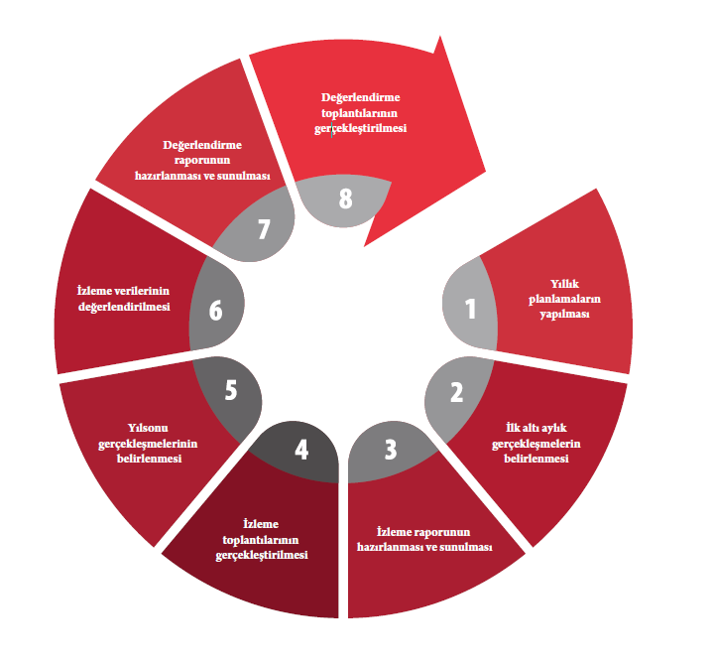

Şekil-54:İzleme ve Değerlendirme Süreci

Yılın tamamına ilişkin ikinci izleme kapsamında ise Strateji Geliştirme Ar-Ge Birimi tarafından performans göstergeleri ve stratejiler ile ilgili yıl sonu gerçekleşme durumlarına ait veriler toplanarak konsolide edilecektir.

Stratejik Plan Değerlendirme Raporu, üst yönetici başkanlığında yapılan değerlendirme toplantısında stratejik planın kalan süresi için hedeflere nasıl ulaşılacağına ilişkin alınacak gerekli önlemleri de içerecek şekilde nihai hâle getirilerek ocak ayı sonuna kadar MEB gönderilecektir. Hedeflerin ve ilgili performans göstergeleri ile risklerin takibi, hedeften sorumlu birimin harcama yetkilisinin; hedeflerin gerçekleşme sonuçlarının harcama birimlerinden alınarak konsolide edilmesi, analizi, değerlendirilmesi ve üst yöneticiye sunulması ise SGB’nin sorumluluğundadır.

PERFORMANS GÖSTERGELERİ

MEB 2024-2028 Stratejik Planı’nda belirlenen hedeflere ne ölçüde ulaşıldığını ortaya koyabilecek yeterli sayıda ve nitelikte performans göstergeleri kullanılmıştır. Stratejik planda, izleme ve değerlendirme faaliyetlerinin etkili bir şekilde gerçekleştirilmesi için performans göstergelerinden yararlanılmıştır. Performans göstergelerinin izlenmesinde standartlaşmanın sağlanması ve güvenirliğin temin edilmesi önemli bir konudur. Bu sebeple performans göstergelerinin kimlik kartı olarak nitelendirilebilecek “Performans Göstergesi Kartı” geliştirilmiştir. Bakanlığımıza özgü geliştirilen performans göstergesi kartı ile her bir performans göstergesinin kavramsal çerçevesi, veri kaynağı, kapsamı, veri temin dönemi, hesaplama yöntemi gibi bilgiler kayıt altına alınarak gösterge bilgi tablosunda toplanmıştır. Bu yolla performans göstergelerine ilişkin izleme verilerinin güvenirliğinin ve karşılaştırıla bilirliğinin güvence altına alınması sağlanmıştır.

|  |  |  |  |  |  |  |  |  |  |  |  |  |  |  |
| --- | --- | --- | --- | --- | --- | --- | --- | --- | --- | --- | --- | --- | --- | --- |
| HEDEFLER | BİŞM | DHŞM | DÖŞM | HBÖŞM | İEŞM | MTEŞM | OŞM | ÖERHŞM | ÖÖKŞM | ÖYGŞM | SGŞM | TEŞM | TKB | YYEŞM |
|
| 1.1. | İ | İ | İ | İ | İ |  |  |  |  |  |  | S |  |  |
| 2.1. | İ |  |  |  | İ |  |  |  | İ |  |  | S |  |  |
| 3.1. | İ |  | İ | İ | İ |  |  | İ |  |  |  | S |  |  |
| 4.1. | İ |  | İ |  |  |  |  |  |  |  |  | S |  |  |
| 5.1. | İ |  | İ |  |  |  |  |  |  |  |  | S |  |  |

**Tablo-21:**Hedef ve Strateji Sorumlulukları

|  |  |  |  |
| --- | --- | --- | --- |
| Amaç 1: Öğrencilerin eğitim öğretime etkin katılımlarıyla donanımlı olarak bir üst öğrenime geçişi sağlanacaktır. | | | |
| Hedefler | **Stratejiler** | **Sorumlu Birim** | **İş Birliği Yapılan Birim(ler)** |
| Hedef 1.1. Öğrenme kayıpları önleyici çalışmalar yapılarak azaltılacaktır. | **S.1.1** Öğrencilerin devamsızlık nedenleri tespit edilerek devamsızlığa neden olan etmenler giderilecektir.  **S.1.2** Öğrencilerin devamsızlık nedenleri analiz edilerek ailelere yönelik bilgilendirme çalışmaları yapılacaktır. | TEGM | İEGM  BİGM  DÖGM  ÖÖKGM DHGM  HHGM |
| Amaç 2: Öğrencilere medeniyetimizin ve insanlığın ortak değerleriyle çağın gereklerine uygun bilgi, beceri, tutum ve davranışlar kazandırılacaktır. | | | |
| Hedefler | **Stratejiler** | **Sorumlu Birim** | **İş Birliği Yapılan Birim(ler)** |
| Hedef 2.1. Öğrencilerin akademik başarılarıyla birlikte tasarım ve girişimcilik yönlerini artırmaya yönelik bütüncül çalışmalar yürütülecektir. | **S.2.1** Öğrencilerin kompozisyon, resim, şiir vb. yarışmalara katılımları teşvik edilecek, okul içerisinde yapılan yarışmalarda öğrencilerin ödüllendirilmesi sağlanacaktır.  **S.2.2** Okul kütüphanesi zenginleştirilecek, öğrencilerin kitap okumasını teşvik edecek etkinlikler düzenlenecektir.  **S.2.3** Öğrencilerin kazanım eksiklikleri tespit edilerek destekleme ve yetiştirme kurslarıyla akademik yeterliklerinin artırılması sağlanacaktır.  **S.2.4** Öğrencilerin yerel, ulusal veuluslararası proje ve yarışmalara katılmaları teşvik edilecektir. | TEGM | İEGM  BİGM  DÖGM  ÖÖKGM DHGM  HHGM |
| Amaç 3: Okulun eğitimin temel ilkeleri doğrultusunda niteliğini arttırmak amacıyla kurumsal kapasite geliştirilecektir. | | | |
| Hedefler | **Stratejiler** | **Sorumlu Birim** | **İş Birliği Yapılan Birim(ler)** |
| Hedef 3.1. Eğitim ve öğretimin sağlıklı ve güvenli bir ortamda gerçekleştirilmesi için okul sağlığı ve güvenliği geliştirilecektir. | **S.3.1** Eğitim ortamları iş sağlığı ve güvenliği yönergesine uygun hâle getirilecektir.  **S.3.2** Öğrenci, öğretmen ve velilerde farkındalık oluşturmak için bağımlılıkla mücadele, akran zorbalığı, siber zorbalık, sağlıklı beslenme ve obezite, hijyen, bulaşıcı hastalıklar ve gıda güvenliği gibi konularda alan uzmanları ile iş birliğinde eğitimler düzenlenecektir.  **S.3.3** Okulun afet ve acil durum eylem planının güncel tutulması sağlanacaktır.  **S.3.4** Afet ve acil durum tatbikatları düzenlenecektir. | TEGM | İEGM  BİGM  DÖGM  ÖÖKGM DHGM  HHGM |
| Amaç 4:Eğitim ve öğretimin niteliğinin geliştirilmesini sağlanacaktır. | | | |
| Hedefler | **Stratejiler** | **Sorumlu Birim** | **İş Birliği Yapılan Birim(ler)** |
| Hedef 4.1. Kurum personelinin mesleki gelişimlerinin artırılması sağlanacaktır. | **S.4.1**Okul yöneticilerinin ve öğretmenlerin mesleki gelişim ihtiyaçları tespit edilerek bu ihtiyaçları gidermeye yönelik bir mesleki gelişim planı hazırlanacaktır.  **S.4.2** Okul öğretmenlerinin alanlarında mesleki gelişimlerini ve öğretmenlik yeterliklerini geliştirmek için mahalli ve merkezi düzeyde eğitim almaları sağlanacaktır.  **S.4.3** Okul yöneticilerinin ve öğretmenlerin dijital platformlar aracılığıyla verilen eğitimlere katılmaları teşvik edilecektir.  **S.4.4** Okul personelinin motivasyon, iş doyumu ve kurumsal bağlılık düzeylerini artıracak çalışmalar yapılacaktır. | TEGM | İEGM  BİGM  DÖGM  ÖÖKGM DHGM  HHGM |
| Amaç 5: Öğrencilerin eğitim öğretime etkin katılımlarıyla donanımlı olarak bir üst öğrenime geçişi sağlanacaktır. | | | |
| Hedefler | **Stratejiler** | **Sorumlu Birim** | **İş Birliği Yapılan Birim(ler)** |
| Hedef 5.1. Öğrenme kayıpları önleyici çalışmalar yapılarak azaltılacaktır. | **S.5.1**Öğrencilerin devamsızlık nedenleri tespit edilerek devamsızlığa neden olan etmenler giderilecektir | TEGM | İEGM  BİGM  DÖGM  ÖÖKGM DHGM  HHGM |

**Tablo-22:**Performans Göstergesi Sorumlulukları

|  |  |  |  |  |
| --- | --- | --- | --- | --- |
| AMAÇ 1 HEDEFLERİNE İLİŞKİN PERFORMANS GÖSTERGELERİ | | | | |
| Hedef  No | **PG**  **No** | **Performans**  **Göstergesi** | **Sorumlu Birim** | **İş Birliği Yapılan Birim(ler)** |
| H 1.1 | PG 1.1.1 | 20 gün ve üzeri özürsüz devamsızlık yapan öğrenci oranı (%) | TEGM | İEGM  BİGM  DÖGM  ÖÖKGM  DHGM  HHGM |
| PG 1.1.2 | 20 gün ve üzeri özürlü devamsızlık yapan öğrenci oranı (%) |
| AMAÇ 2 HEDEFLERİNE İLİŞKİN PERFORMANS GÖSTERGELERİ | | | | |
| Hedef  No | **PG**  **No** | **Performans**  **Göstergesi** | **Sorumlu Birim** | **İş Birliği Yapılan Birim(ler)** |
| H 2.1 | PG 2.1.1 | Matematik dersi yıl sonu puanı ortalaması | TEGM | İEGM  BİGM  DÖGM  ÖÖKGM  DHGM  HHGM |
| PG 2.1.2 | Türkçe dersi yıl sonu puanı ortalaması |
| PG 2.1.3 | Fen Bilimleri dersi yıl sonu puanı ortalaması |
| PG 2.1.4 | Öğrenci başına okunan kitap sayısı |
| PG 2.1.5 | Okulun katılım sağladığı ulusal ve uluslararası proje sayısı |
| AMAÇ 3 HEDEFLERİNE İLİŞKİN PERFORMANS GÖSTERGELERİ | | | | |
| Hedef  No | **PG**  **No** | **Performans**  **Göstergesi** | **Sorumlu Birim** | **İş Birliği Yapılan Birim(ler)** |
| H 3.1 | PG 3.1.1 | Okulda yaşanan kaza sayısı | TEGM | İEGM  BİGM  DÖGM  ÖÖKGM  DHGM  HHGM |
| PG 3.1.2 | Bağımlılıkla mücadele ile ilgili konularda eğitim alan öğrenci ve öğretmen sayısı |
| PG 3.1.3 | Akran zorbalığı ve siber zorbalıkla ilgili konularda eğitim alan öğretmen, öğrenci ve veli sayısı |
| PG 3.1.4 | Afet ve acil durum tatbikat sayısı |
| AMAÇ 4 HEDEFLERİNE İLİŞKİN PERFORMANS GÖSTERGELERİ | | | | |
| Hedef  No | **PG**  **No** | **Performans**  **Göstergesi** | **Sorumlu Birim** | **İş Birliği Yapılan Birim(ler)** |
| H 4.1 | PG 4.1.1 | Hizmet içi eğitim alan yönetici ve öğretmen sayısı | TEGM | İEGM  BİGM  DÖGM  ÖÖKGM  DHGM  HHGM |
| PG 4.1.2 | Uzaktan hizmet içi eğitime katılan öğretmen sayısı |
| PG 4.1.3 | Yüksek lisans eğitimini sürdüren/ tamamlayan öğretmen ve yönetici sayısı |
| PG 4.1.4 | Doktora eğitimini sürdüren/tamamlayan öğretmen ve yönetici sayısı |
| AMAÇ 5 HEDEFLERİNE İLİŞKİN PERFORMANS GÖSTERGELERİ | | | | |
| Hedef  No | **PG**  **No** | **Performans**  **Göstergesi** | **Sorumlu Birim** | **İş Birliği Yapılan Birim(ler)** |
| H 5.1 | PG 5.1.1 | 20 gün ve üzeri özürsüz devamsızlık yapan öğrenci oranı (%) | TEGM | İEGM  BİGM  DÖGM  ÖÖKGM  DHGM  HHGM |
| PG 5.1.2 | 20 gün ve üzeri özürlü devamsızlık yapan öğrenci oranı (%) |

**Tablo-23:**Hedeflerine İlişkin Performans Göstergeleri